**INSTITUTO TECNOLÓGICO SUPERIOR DEL SUR DE GUANAJUATO**



**Construcción y registro de títulos electrónicos profesionales**

Elaborado por:

Brian Martin Torres Fuentes

Asesor:

MTW. Efrén Vega Chávez

Uriangato, Gto. Diciembre de 2020

**“Construcción y registro de títulos electrónicos profesionales”**

Elaborado por:

**Brian Martin Torres Fuentes**

Aprobado por. . . . . . . . . . . . . . . . . . . . . . . . . . . . . . . . . . . . . . . . . . . . . . . . . . . . . . .

MTW. Efrén Vega Chávez

Docente de la carrera de Ingeniería en Sistemas Computacionales

Asesor de Informe Técnico de Residencias Profesionales

Revisado por. . . . . . . . . . . . . . . . . . . . . . . . . . . . . . . . . . . . . . . . . . . . . . . . . . . . . . .

Nombre del Revisor (Nombre completo y grado)

Docente de la carrera de Ingeniería ……………

Revisor de la opción de titulación

Revisado por. . . . . . . . . . . . . . . . . . . . . . . . . . . . . . . . . . . . . . . . . . . . . . . . . . . . . . .

Nombre del Revisor (Nombre completo y grado)

Docente de la carrera de Ingeniería ……………

Revisor de la opción de titulación

**Agradecimientos.**

Agradezco a todos los profesores de la carrera de ingeniería en sistemas computacionales que me orientaron y brindaron su tiempo y conocimiento a lo largo de la carrera.

Agradezco a mis padres, quienes fueron mi mayor apoyo, tanto económico como motivacional para terminar con la carrera, gracias a todo este apoyo que recibí de su parte es que me encuentro en este punto, sin ellos, yo no podría haber cosechado tantos logros y cultivado mis talentos, a pesar de la adversidad siempre confiaron en mí, siempre estuvieron conmigo, por esto y mucho más este logro alcanzado también les pertenece.

Agradezco al centro de desarrollo de software del ITSUR la oportunidad que me brindaron para poder realizar mis residencias profesionales, por el buen trato y la atención hacia mis dudas, por el buen ambiente laboral y por darme a conocer temas desconocidos para mí y motivarme a adquirir nuevos conocimientos que estoy seguro serán de gran utilidad en mi vida laboral.

Agradezco a mis amigos, que gracias a ellos la universidad se hizo más llevadera, el tiempo pasaba más rápido y reforzábamos conocimientos mutuamente.

Tabla de contenido

Capítulo 1 11

Introducción. 11

Capítulo 2 12

Marco teórico (Antecedentes). 12

2.1 Firma Electrónica Avanzada 12

2.1.1 Ventajas de la FEA sobre la firma autógrafa 13

2.2 Pencil Proyect 13

2.2.1 Ventajas 14

2.3 Base de datos 14

2.3.1 Características 14

2.3.2 Ventajas y desventajas 15

2.4 Gestor de base de datos 16

2.4.1 Alcance de los gestores de base de datos 16

2.4.2 Tipos de gestores de base de datos 16

2.4.3 Ventajas y desventajas 17

2.5 Gestores de base de datos SQL Server Management Studio SSMS 18

2.5.1 Características 18

2.5.2 Usos de SSMS 18

2.5.3 Ventajas y desventajas 19

2.6 Lenguajes de programación 20

2.6.1 Tipos de lenguajes de programación 21

2.6.2 Función de los lenguajes de programación 23

2.7 IDE de programación 23

2.7.1 Características 23

2.8 Entorno de desarrollo Visual Studio 24

2.8.1 Características 25

2.8.2 Ventajas y desventajas 26

2.9 ASP.NET 26

2.9.1 Componentes de ASP 27

2.9.2 Características 27

2.10 jQuery 30

2.10.1 Características 30

2.10.2 Ventajas 30

2.10.3 Desventajas 31

2.11 AJAX 31

2.11.1 Ventajas 32

2.11.1 Desventajas 32

2.12 ItextSharp 33

2.12 Códigos QR 33

2.12.1 Funcionamiento 33

Capítulo 3 34

Planteamiento del problema 34

3.1. Identificación. 34

3.1. Justificación 34

3.1. Alcance 35

Capítulo 4 36

Objetivos 36

4.1 Objetivo general. 36

4.1 Objetivos específicos 36

Capítulo 5 37

Metodología 37

5.1 Diseñar y desarrollar los prototipos de las pantallas de inicio y login para el sistema de emisión de títulos electrónicos profesionales. 37

5.2 Procesos almacenados dentro de la base de datos en SQL Server para el sistema de emisión de títulos electrónicos profesionales. 38

5.3 Desarrollo de distintos módulos disponibles para el alumno dentro del sistema de emisión de títulos electrónicos profesionales. 42

5.3.2.1 Desarrollo de un módulo que permita la descarga la representación grafía al verificar la existencia y el estatus del título dentro del sistema de emisión de títulos electrónicos profesionales. 46

5.4 Modificación al módulo docente 49

5.5 Modificaciones al módulo del administrador 51

6.6 Partes importantes de código para el desarrollo de la aplicación web 53

Capítulo 6 58

Resultados 58

6.1 Resultados del Módulo Alumno 58

6.2 Resultados de los cambios al módulo administrativo 66

Capítulo 7 69

Análisis de Resultados 69

Capítulo 8 70

Conclusiones y trabajo a futuro 70

**Índice de figuras**

Figura 1 Tipos de lenguajes de programación 22

Figura 2 IDE Visual Studio 25

Figura 3 Ejemplo de prototipo de pantalla principal y login. 37

Figura 4 SQL Server 2012 38

Figura 5 Características de la version del SQL Server 39

Figura 6 Paquete de instalación de SQL Server 40

Figura 7 Configuración de SQL Server 40

Figura 8 Credenciales SQL Server 41

Figura 9 Ejemplo de la estructura un proceso almacenad 41

Figura 10 Estructura por capas del proyecto 42

Figura 11 Estructura de la capa DATA 42

Figura 12 Pantalla de bienvenida del sistema del módulo alumno 43

Figura 13 Login del sistema en el modulo alumno 44

Figura 14 Usuario invalido 44

Figura 15 Mensaje de usuario incorrecto en el login 45

Figura 16 Ingreso al sistema en el módulo alumno 45

Figura 17 Representación grafía del titulo 48

Figura 18Modulo cargado exitosamente 49

Figura 19 Titulo almacenado 50

Figura 20 Estructura del archivo Excel 50

Figura 21 Estatus actualizados en la base de datos Fuente: propia. 51

Figura 22 Lote sin refrescar Fuente: propia. 51

Figura 23 Campos validados 52

Figura 24 Actualización del lote por el procesamiento del archivo Excel Fuente: propia. 52

Figura 25 Mensaje de actualización de estado en la base de datos 53

Figura 26 Código de creación de formato XML 54

Figura 27 Código para lectura de cadena XML 55

Figura 28 Código para representación gráfica del título 55

Figura 29 Código HTML para el visualizador de la representación gráfica 56

Figura 30 Código JavaScript para el visualizador de la representación gráfica 56

Figura 31 Código para modelar el QR 56

Figura 32 Código para llamada asíncrona 57

Figura 33 Usuario invalido 59

Figura 34 Usuario valido 59

Figura 35 Usuario incorrecto 60

Figura 36 Pantalla de bienvenida al usuario 61

Figura 37 Menú para cerrar sesión 61

Figura 38 Acceso denegado al descargar la representación gráfica 62

Figura 39 Proceso incompleto al descargar la representación gráfica 62

Figura 40 Proceso incompleto al descargar la representación gráfica 63

Figura 41 Proceso completado para poder descargar la representación gráfica 63

Figura 42 Descarga exitosa de la representación gráfica 64

Figura 43 pantalla publica invalida por el folio incorrecto al ver los datos del título 65

Figura 44 Pantalla publica invalida por falta de folio al ver los datos del título 66

Figura 45 Pantalla publica al ver los datos del título 66

Figura 46 Validaciones del lote 67

Figura 47 Fallo en la carga del firmante 67

**Índice de tablas.**

Tabla 1 Estados posibles del lote y título electrónico 46

Tabla 2 Requerimientos del sistema Fuente: propia. 58

**Título de la tesis:** Sistema de Registro de títulos digitales – Modulo Alumno.

**Resumen**

El presente proyecto pretende el facilitar el registro y expedición de títulos digitales por medio del proyecto propuesto por la Secretaría de Educación Pública para todas las instituciones de nivel superior, el cual consiste en una mejora tecnológica y de seguridad informática que permite expedir células profesionales y el registro de títulos profesionales electrónicos. Por consiguiente, se generó un software o aplicación web codificado en C# y usando las distintas tecnologías y librerías web como JavaScript, Boostrap, Jquery y bajo ciertas metodologías de ingeniería de software, basándose en las especificaciones que prescribe la Secretaria de Educación Pública para el complimiento de los objetivos propuestos. El software está constituido por una parte administrativa donde solo los usuarios correspondientes y que cuenten con la llave necesaria para el firmado del título podrán acceder y ahí poder realizar ediciones, solicitudes y eliminar solicitudes de títulos de los alumnos solicitantes. Por otra parte, en el módulo correspondiente al alumno solo brindara información correspondiente sobre el proceso de su titulación donde solo alumnos que haya concluido con su proceso académico podrán acceder al sistema.

**Abstract**

This project aims to facilitate the registration and issuance of digital titles through the project proposed by the Ministry of Public Education for all higher-level institutions, which consists of a technological improvement and computer security that allows the issuance of professional cells and the registration of electronic professional titles. Consequently, a software or web application encoded in C # was generated and using different technologies and web libraries such as JavaScript, Boostrap, Jquery and under certain software engineering methodologies, based on the specifications prescribed by the Secretary of Public Education for compliance. of the proposed objectives. The software consists of an administrative part where only the corresponding users who have the necessary key to sign the title can access and there they can make edits, requests and eliminate requests for titles from the applicant students. On the other hand, in the module corresponding to the student, it will only provide corresponding information about the process of their degree where only students who have concluded their academic process will be able to access the system.

**Palabras clave** (keywords)

**Firma Electrónica Avanzada (FEA), Sistema de títulos digitales, Expedición de títulos digitales.**

**Keywords**

Advanced Electronic Signature (AES), Digital title system, Issuance of digital titles.

# ****Capítulo 1****

## ****Introducción.****

En el siguiente documento se abordarán las problemáticas que se tienen con el proceso de expedición de las cedulas profesionales en el Instituto Tecnológico Superior del sur de Guanajuato, dentro de los cuales se pueden mencionar: Uso ineficiente de los recursos, lapsos de tiempos largos, una menor eficiencia al no ser un proceso automatizado, gasto mayor de papel, mayor cantidad de trámites realizados por parte de los administrativos de la institución, y, aunque no se tiene casos registrados dentro de la institución, la falsificación de una cedula profesional. Por lo tanto, este documento propone una solución a las problemáticas presentes en la institución educativa por medio de un software capaz de tener todas las funcionalidades que la Secretaria de Educación Pública exige estén presentes en el software. Dichas funcionalidades serán capaces de: creación de lotes para ser procesados, firmado electrónico por parte del responsable(s) de la institución, envíos de los lotes firmados por la institución a la SEP, dentro del módulo del alumno se podrá consultar el estatus de su título, en caso de no tener una solicitud para iniciar el proceso podrá crear una, y obtención de su cédula profesional, estos últimos serán tema principal dentro de este documento

# ****Capítulo 2****

## Marco teórico (Antecedentes).

En tiempos resientes los sistemas digitales han ido sustituyendo métodos ya establecidos en empresas u organizaciones para el manejo o registro de sus datos debido a la automatización que estos pueden brindar a ciertas tareas y agilizar el trabajo. El sistema de títulos digitales hace uso de la FEA o Firma Electrónica Avanzada, cuyas innovaciones tecnológicas han creado un gran impacto social y ambiental dentro de las instituciones educativas que la implementan principalmente para el uso transacciones y la expedición de cédulas profesionales que es tema a tratar en este documento.

## 2.1 Firma Electrónica Avanzada

Como lo define la (FEA). La firma electrónica avanzada ha sido una innovación tecnológica y de seguridad en la informática, con un impacto social y ambiental. La FEA es una firma equiparable y superable a la firma autógrafa si existe un marco legal y jurídico que regule su implementación. La forma electrónica provee servicios de seguridad de autenticación y no repudio.

Por lo tanto, dado a las mejoras tecnológicas que presenta se ha hecho uso de esta tecnología dentro del proyecto de sistema de emisión de títulos electrónicos profesionales.

(M. Morales-Sandoval, 2013) define que la firma electrónica se debe entender como tal, aquella firma que, a través de un certificado digital emitido por una entidad de certificación acreditada, incorpore una serie de datos electrónicos que identifiquen y autentifican al firmante a través de una llave pública y privada en base a los parámetros de criptografía asimétrica. Este concepto se puede utilizar para autenticar la identidad de quien envió un mensaje o quien firma un documento electrónico. También permite asegurar que el contenido original del mensaje o de un documento no ha sido modificado.

Por lo que, se ha aplicado el concepto de utilizar llaves públicas y privadas para el firmado dentro del proyecto, para así aprovechar los múltiples beneficios que ofrece la tecnología.

### 2.1.1 Ventajas de la FEA sobre la firma autógrafa

* Por su naturaleza, esta puede ser aplicada a transacciones y documentos electrónicos.
* Proceso automatizado de la verificación de la firma digital.
* Detección de alteraciones en documentos.
* Puede tener reconocimiento legal, dependiendo de las legislaciones de cada país.

Dichas ventajas han originado distintos impactos colaterales con su uso, como el ahorro del consumo del papel, la automatización en los procesos de manipulación de documentos y eficiencia en tiempos y recursos.

## 2.2 Pencil Proyect

Como lo describe la página principal de Pencil (Pencil, 2012). Es una herramienta gratuita y de código abierto con la que se pueden diseñar prototipos web, aplicaciones de escritorio, aplicaciones móviles. Es de gran ayuda para diseñadores y desarrolladores, ya que permite diseñar rápida y fácilmente documentos de propuesta para clientes. De esta manera, se podrá crear el boceto de todo un sitio web o las aplicaciones mencionadas anteriormente en un mismo archivo exportable a PNG, HTML o PDF.

Esta herramienta es muy utilizada dentro de la ingeniería de software para la creación de los prototipos, por lo que se hizo uso de esta para el prototipado de todas las interfaces dentro del sistema de emisión de títulos electrónicos profesionales.

### 2.2.1 Ventajas

* Software de uso gratuito
* Es fácil de usar
* Permite retoques a los modelos en cualquier momento
* Soporte para tabletas digitales
* Soporte multiplataforma

## 2.3 Base de datos

Como se define en el sitio web (MaestrosWed, 2019) una base de datos es un almacén que nos permite guardar grandes cantidades de información de forma organizada para que luego poder acceder a la información más fácilmente, es un sistema formado por un conjunto de datos almacenados en discos que permiten el acceso directo a ellos y un conjunto de programas de que manipulen ese conjunto de datos. Dichas bases de datos son de suma importancia en la actualidad, cualquier página, programa, aplicación de celular cuenta con una base de datos encargada de realizar todos los registros establecidos dentro de ellas.

Debido a lo anterior, se hizo uso de la tecnología para el almacenamiento de todos los datos requeridos para el correcto funcionamiento del sistema de emisión de títulos digitales profesionales.

### 2.3.1 Características

* Independencia lógica y física de los datos.
* Redundancia mínima.
* Acceso recurrente por parte de múltiples usuarios
* Integridad de los datos
* Consultas complejas y optimizadas
* Seguridad de acceso y auditoría
* Respaldo y recuperación
* Acceso a través de lenguajes de programación estándar (Valdéz, 2019)

### 2.3.2 Ventajas y desventajas

Ventajas:

* Acceso eficiente a los datos
* Evita datos duplicados
* Aumento de la productividad
* Permite ingresar datos ilimitados
* Centralizar la información
* Reducción de espacio físico
* Mantenimiento fácil
* Permite hacer respaldos
* Son portables
* Son dinámicas

Desventajas cuando son mal diseñadas:

* Pueden crecer demasiado
* Crecimiento en los costos
* Actualizaciones
* Puede tener fallos críticos
* Ataques remotos

## 2.4 Gestor de base de datos

Como explica el autor, un Sistema Gestor de Base de Datos (SGBD) o DGBA (Data Base Management System) es un conjunto de programas no visibles que administran y gestionan la información que contiene una base de datos Los gestores de base de datos o gestores de datos hacen posible administrar todo acceso a la base de datos ya que tienen el objetivo de servir de interfaz entre ésta, el usuario y las aplicaciones. Entre sus funciones se encuentran la de permitir a los usuarios de negocio almacenar la información, modificar datos y acceder a los activos de conocimiento de la empresa. El gestor de base de datos también se ocupa de realizar consultas y hacer análisis para generar informes. (Redacción PowerData, 2019).

Para el caso de este proyecto, se utilizó un gestor de base de datos para la administración de la base de datos del sistema de emisión de títulos electrónicos profesionales.

### 2.4.1 Alcance de los gestores de base de datos

* La definición de la base de datos a distintos niveles de abstracción
* La manipulación de bases de datos, garantizando tanto la seguridad como la integridad y consistencia de las mismas.
* Que las interacciones con cualquier data base gestionada se puedan desarrollar siempre de forma separada a los programas o aplicaciones que los gestionan, para que no sea necesario tener que modificar estos, caso de que haya que introducir cambios

### 2.4.2 Tipos de gestores de base de datos

* **Gestor de base de datos relacional:** Pese a no ser el gestor más eficiente, es uno de los más populares por su facilidad y sencillez de uso. Generalmente, los datos se almacenan en tablas y se pueden relacionar datos de distintas tablas.
* **Gestor de base de datos de archivo plano.** Es uno de los gestores de base datos más sencillo. Están disponibles tanto en formato binario con en un formato que puede entender un humano. Este tipo de gestor es ideal para mantener la configuración del software.
* **Gestor de base de datos jerárquico.** Se basa en el modelo de árbol padre-hijo. Es muy bueno en sistemas en los que se almacena información descriptiva como características o atributos, por ejemplo, para información en forma de versos, canciones, recetas, etc. Sin embargo, hay aplicaciones idóneas para estos gestores en la vida real.
* **Gestor de base de datos en red.** Es un gestor muy flexible. Hace unos años era muy popular, pero en el mundo de los negocios se usa cada vez menos, pues la búsqueda de un dato en particular es muy complicada, ya que el sistema debe recorrer todo el conjunto de datos.
* **Gestor de base de datos orientado a objetos.** Este gestor es muy utilizado en programación orientada a objetos, donde el dato y el atributo funcionan como una sola unidad. (Kyocera, 2019)

### 2.4.3 Ventajas y desventajas

Ventajas**:**

* Fácil manipulación para grandes volúmenes de datos
* Simplifica los programas de equipos de consistencia
* Organiza los datos con un impacto mínimo en el código de los programas
* Baja drásticamente los tiempos de desarrollo y aumentan la calidad del sistema
* Proveen interfaces y lenguajes de consultas que simplifican la recuperación de datos.

Desventajas:

* Es necesario disponer de una o más personas que administren de la base de datos
* Si se tienen muy pocos datos que son usados por un único usuario por vez y no haya que realizar consultas complejas sobre los datos, entonces es más eficiente utilizar una planilla de cálculo (datos, 2019)

## 2.5 Gestores de base de datos SQL Server Management Studio SSMS

Citando a la web oficial de Microsoft (Microsoft Ignite, 2020), SQL Server Management Studio (SSMS) es un entorno integrado para administrar cualquier infraestructura SQL, desde SQL Server hasta Azure SQL Database. SSMS proporciona herramientas para configurar, monitorear y administrar instancias de SQL Server y bases de datos. Utilice SSMS para implementar, supervisar y actualizar los componentes de la capa de datos que utilizan sus aplicaciones y crear consultas y scripts.

Para llevar a cabo los scripts necesarios para el funcionamiento del sistema, se eligió utilizar SSMS como gestor principal para la base de datos, para este caso en particular se instaló la versión 2012, para evitar problemas de compatibilidad con versiones anteriores y posteriores a esta.

### 2.5.1 Características

Los servidores SQL Server suelen presentar como principal característica una alta disponibilidad al permitir un gran tiempo de actividad y una conmutación más rápida. Todo esto sin sacrificar los recursos de memoria del sistema.

### 2.5.2 Usos de SSMS

Microsoft ha entendido que cada contexto es diferente, así que junto a cada lanzamiento Microsoft ofrece también diversas ediciones con diferentes conjuntos de características y dirigidos a diferentes usuarios. Estas ediciones son:

* DataCenter
* Enterprise
* Standard
* Web
* Bussines Intelligence
* Express (Parada, 2019).

Cuál elegir depende en gran medida del uso al que queremos destinar nuestro servidor, siendo la más generalista la SQL Standard edición, pero para usos y requerimientos dados para el proyecto se hizo uso de la versión Express.

### 2.5.3 Ventajas y desventajas

Ventajas:

* Contiene la facilidad de soporte de transacciones
* Contiene escalabilidad estabilidad y seguridad
* También puede Soportar procedimientos almacenados
* Puede Incluir también un potente entorno gráfico de administración, que permite el uso de comandos DDL y DML gráficamente.
* También permite trabajar en modo cliente-servidor, donde la información y datos se alojan en el servidor y las terminales o clientes de la red sólo acceden a la información
* Además, permite administrar información de otros servidores de datos.
* También Permite trabajar en modo cliente-servidor, donde la información y datos se alojan en el servidor y los terminales o clientes de la red sólo acceden a la información.

Desventajas

* La principal desventaja seria que contiene una gran cantidad de memoria RAM para la instalación y utilización del software.
* La relación de calidad- precio está muy debajo comparado con Oracle
* Es imposible utilizar para prácticas porque se prohíben muchas cosas
* Tiene muchos bloqueos a nivel de página con un tamaño de página fijo y demasiado pequeño.
* También tiene una pésima implementación de los tipos de datos y variables
* Solo tiene soporte con sistema operativo Windows
* Contiene límites de conexiones simultaneas para las paginas
* MSSQL está atado a la plataforma del sistema operativo sobre la cual se instala

## 2.6 Lenguajes de programación

Bajo el punto de vista del autor (Raffino, 2020), en informática, se conoce como lenguaje de programación a un programa destinado a la construcción de otros programas informáticos. Su nombre se debe a que comprende un lenguaje formal que está diseñado para organizar algoritmos y procesos lógicos que serán luego llevados a cabo por un ordenador o sistema informático, permitiendo controlar así su comportamiento físico, lógico y su comunicación con el usuario humano. Dicho lenguaje está compuesto por símbolos y reglas sintácticas y semánticas, expresadas en forma de instrucciones y relaciones lógicas, mediante las cuales se construye el código fuente de una aplicación o pieza de software determinado. Así, puede llamarse también lenguaje de programación al resultado final de estos procesos creativos. No deben confundirse, sin embargo, con los distintos tipos de lenguaje informático. Estos últimos representan una categoría mucho más amplia, en donde están contenidos los lenguajes de programación y muchos otros protocolos informáticos, como el HTML de las páginas web.

Dado lo anterior, para continuar con el desarrollo de la aplicación se utilizaron los siguientes lenguajes de programación

* C#
* JavaScript

Y los lenguajes de enmarcado, hojas de estilo y Frameworks como:

* HTML/5
* Css
* Boostrap 4

### 2.6.1 Tipos de lenguajes de programación

Normalmente se distinguen entre los siguientes tipos de lenguajes de programación.

* Lenguajes de bajo nivel. Se trata de lenguajes de programación que están diseñados para un hardware específico y que por lo tanto no pueden migrar o exportarse a otros computadores. Sacan el mayor provecho posible al sistema para el que fueron diseñados, pero no aplican para ningún otro.
* Lenguajes de alto nivel. Se trata de lenguajes de programación que aspiran a ser un lenguaje más universal, por lo que pueden emplearse indistintamente de la arquitectura del hardware, es decir, en diversos tipos de sistemas. Los hay de propósito general y de propósito específico.
* Lenguajes de nivel medio. Este término no siempre es aceptado, que propone lenguajes de programación que se ubican en un punto medio entre los dos anteriores: pues permite operaciones de alto nivel y a la vez la gestión local de la arquitectura del sistema.
* Otra forma de clasificación a menudo es la siguiente:
* Lenguajes imperativos. Menos flexibles, dada la secuencialidad en que construyen sus instrucciones, estos lenguajes programan mediante órdenes condicionales y un bloque de comandos al que retornan una vez llevada a cabo la función.
* Lenguajes funcionales. También llamados procedimentales, estos lenguajes programan mediante funciones que son invocadas conforme a la entrada recibida, que a su vez son resultado de otras funciones.

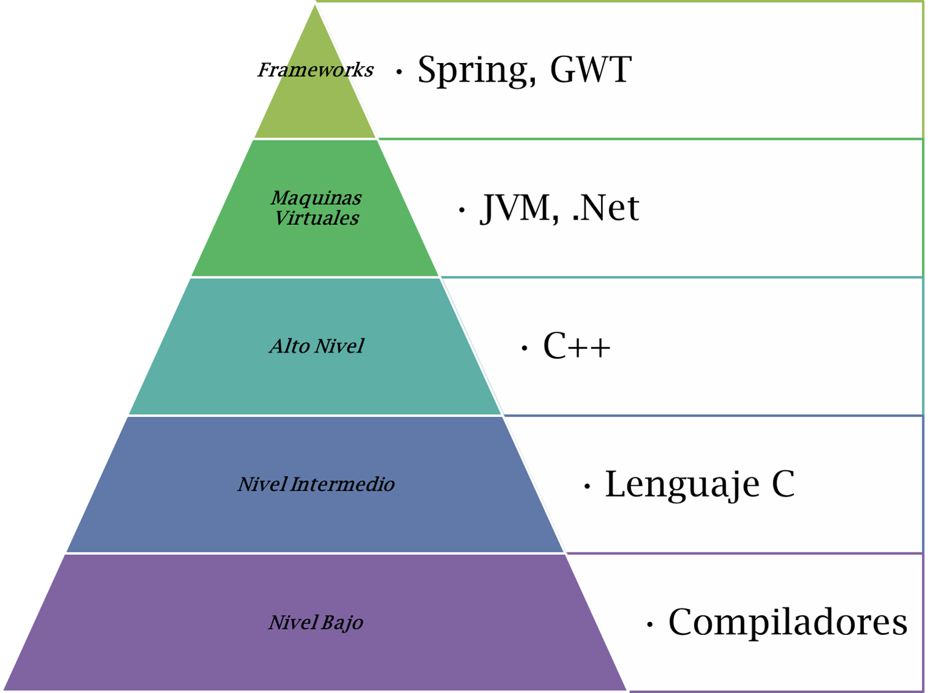

Figura 1 Tipos de lenguajes de programación

Fuente: propia.

### 2.6.2 Función de los lenguajes de programación

Como lo expresa la autora en el web (rockcontent, 2019). En general un lenguaje de programación sirve para programar. Sin embargo, cada uno tiene un alcance y forma de comunicación diferente.

Dado lo anterior, el lenguaje de bajo nivel permite la comunicación interna de la máquina, cada instrucción tiene su código único de operación.

Y el lenguaje de alto nivel facilita la captación de instrucciones que el programador le da a la máquina, mientras que éste introduce datos en el idioma conocido la máquina lo va absorbiendo en lenguaje de máquinas mediante traductores o compiladores, permitiendo así:

• Reducir el tiempo de programación;

• Entender más fácilmente la tarea a realizar;

• Permitir al programador desvincularse del funcionamiento interno de la máquina, entre otros.

## 2.7 IDE de programación

Como se cita al sitio web (EcuRed, 2012), un IDE es un entorno de programación que ha sido empaquetado como un programa de aplicación, consiste en un editor de código, un compilador, un depurador y un constructor de interfaz gráfica.

Para este proyecto se eligió el IDE desarrollado por Microsoft, que tiene como nombre Visual Studio en su versión 2015 para evitar conflicto con versiones anteriores y posteriores.

### 2.7.1 Características

Un IDE debe tener las siguientes características:

* Multiplataforma
* Soporte para diversos lenguajes de programación
* Integración con Sistemas de Control de Versiones
* Reconocimiento de Sintaxis
* Extensiones y Componentes para el IDE
* Integración con Framework populares
* Depurador
* Importar y Exportar proyectos
* Múltiples idiomas
* Manual de Usuarios y Ayuda
* Componentes

## 2.8 Entorno de desarrollo Visual Studio

El entorno de desarrollo integrado de Visual Studio es una plataforma de lanzamiento creativa que puede usar para editar, depurar y compilar código, y luego publicar una aplicación. Un entorno de desarrollo integrado (IDE) es un programa rico en funciones que se puede utilizar para muchos aspectos del desarrollo de software. Además del editor y depurador estándar que ofrecen la mayoría de los IDE, Visual Studio incluye compiladores, herramientas de finalización de código, diseñadores gráficos y muchas más funciones para facilitar el proceso de desarrollo de software.

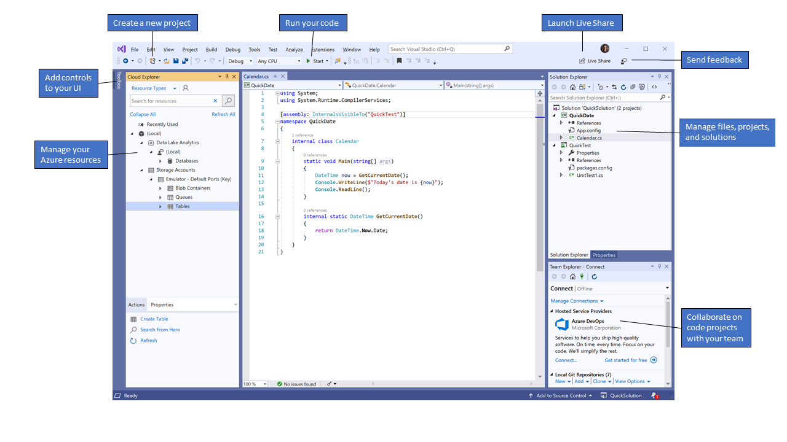

Figura 2 IDE Visual Studio

Fuente: https://docs.microsoft.com/en-us/visualstudio/get-started/visual-studio-ide?view=vs-2019

### 2.8.1 Características

Como se define en la web de EcuRed, Microsoft Visual Studio. Es un entorno de desarrollo integrado (IDE, por sus siglas en inglés) para sistemas operativos Windows. Soporta varios lenguajes de programación tales como Visual C++, Visual C#, Visual J#, ASP.NET y Visual Basic .NET, aunque actualmente se han desarrollado las extensiones necesarias para muchos otros.

Visual Studio permite a los desarrolladores crear aplicaciones, sitios y aplicaciones web, así como servicios web en cualquier entorno que soporte la plataforma .NET (a partir de la versión net 2002). Así se pueden crear aplicaciones que se intercomuniquen entre estaciones de trabajo, páginas web y dispositivos móviles.

Por todas las características que ofrece y por continuidad del proyecto se utilizó este entorno de desarrollo para continuar con la codificación del sistema de emisión de títulos electrónicos profesionales.

### 2.8.2 Ventajas y desventajas

Ventajas:

* Es gratis
* Tiene compatibilidad con el sistema operativo de Apple y Microsoft
* Puede aumentar su funcionalidad al añadirle extensiones

Desventajas:

* Ocupa un gran espacio en disco
* Solo soporta proyectos .net
* Aunque ha mejorado, aún sigue consumiendo bastante memoria RAM.

## 2.9 ASP.NET

Desacuerdo a la página oficial de Microsoft (ASP Microsoft, 2020), .NET es una plataforma de desarrollo compuesta por herramientas, lenguajes de programación y bibliotecas para crear muchos tipos diferentes de aplicaciones.

Como lo menciona el portal web (System.OutOfMemoryException, 2015). La plataforma base proporciona componentes que se aplican a todos los diferentes tipos de aplicaciones. Los marcos adicionales, como ASP.NET, amplían .NET con componentes para crear tipos específicos de aplicaciones.

Por todo lo mencionado anteriormente, para la creación de la aplicación web se hizo uso de la tecnología asp.net así como su finalización.

### 2.9.1 Componentes de ASP

* Como lo expresa la página oficial de Microsoft (ASP Microsoft, 2020), los componentes de ASP son los siguientes:
* Marco base para procesar solicitudes web en C # o F #
* Sintaxis de plantillas de páginas web, conocida como Razor, para crear páginas web dinámicas con C #
* Bibliotecas para patrones web comunes, como Model View Controller (MVC)
* Sistema de autenticación que incluye bibliotecas, una base de datos y páginas de plantilla para manejar los inicios de sesión, incluida la autenticación multifactor y la autenticación externa con Google, Twitter y más.
* Extensiones de editor para proporcionar resaltado de sintaxis, finalización de código y otras funciones específicas para desarrollar páginas web.

### 2.9.2 Características

Características presentes dentro de la tecnología ASP según el portal web de System.OutOfMemoryEcxeption (EsparraGuerra, 2015):

* **Programación Orientada a Objetos:** La plataforma fue construida aplicando el paradigma de Programación Orientada a Objetos (POO). El núcleo de lenguajes como C# están basados en los principios OO.
* **Soporte para múltiples lenguajes:** En .NET, la verdadera interoperabilidad entre lenguajes es posible gracias a las capacidades que tiene la plataforma como herencia entre lenguajes (Cross-Language Interoperability) que junto con un sistema de tipos unificado (Common Type System), que veremos en otro post, hace que la integración entre el código escrito en diferentes lenguajes sea total. Esto permite que se puedan usar otros paradigmas de programación tales como la programación funcional con F# o lenguajes dinámicos como Ruby o Python.
* **Fácil desarrollo basado en componentes:** En la plataforma .NET es más fácil implementar componentes o bibliotecas de componentes que comparten funcionalidades. La unidad de código compartido en .NET se denomina ensamblado (assembly), que lleva información de la versión y todos los metadatos necesarios para usarlo.
* **Simplifica el despliegue de las aplicaciones:** En contraste con las aplicaciones basadas en componentes COM, no es necesario el registro de los ensamblados, Con un “Xcopy Deployment” es suficiente, es decir con copiar los ensamblados vale. Se ha eliminado por completo el clásico problema de DLL HELL, gracias a que múltiples versiones de un ensamblado pueden coexistir en la misma máquina. Un ejemplo de esto es el propio .NET Framework, que podemos tener diferentes versiones instaladas.
* **Soporte para Biblioteca de Clases Base (Base Class Library):** .NET Framework viene con un conjunto de bibliotecas de clases que proveen bloques básicos para construir aplicaciones, todas se proporcionan de manera consistente y están diseñadas bajo los principios de la POO. Ejemplos de estas bibliotecas incluyen el uso de colecciones, manipulación de texto, acceso a bases de datos, manipulación del sistema de archivos, etc…
* **Implementación de varios tipos de aplicaciones:** Gracias a la Biblioteca de Clases Base (BCL) es muy fácil el poder implementar cualquier tipo de aplicación. Ya sean basadas en escritorio (Windows Forms y Windows Presentation Foundation [WPF]), aplicaciones Web (ASP.NET), servicios Web (Windows Communication Foundation [WCF]), aplicaciones para dispositivos inteligentes (Compact Framework), aplicaciones móviles para Windows Phone, aplicaciones Cloud (Microsoft Azure) y más…
* **Infraestructura de tiempo de ejecución unificada:** En el núcleo de .NET Framework se asienta el Common Language Runtime (CLR), que proporciona la infraestructura de tiempo de ejecución unificada en la forma de un lenguaje intermedio (IL) que comparten todos los lenguajes que se ejecutan en la plataforma, compilación Just-in-Time (JIT) de dicho código IL a código nativo para la máquina en la que se está ejecutando, gestión de memoria automática a través de un recolector de basura (Garbage Collector), etc…
* **Interoperabilidad con código existente:** La plataforma .NET tiene muy buen soporte para reutilizar componentes de software existentes que fueron escritos por tecnologías antiguas como los componentes COM y para proporcionar acceso a funciones del API de Win32 nativas del sistema operativo a través de un mecanismo llamado P/Invoke.
* **Manejo de excepciones:** El tratamiento de errores en el .NET Framework se proporciona a través de un mecanismo conocido como el Error Handling. Esto elimina las comprobaciones manuales que se hacían en la programación de Win32 y basada en COM con los llamados HRESULT.
* **Modelo de seguridad mejorada:** El motor en tiempo de ejecución de la plataforma .NET tiene un mecanismo de seguridad integrada llamado Code Access Security (CAS). Este modelo de seguridad es ortogonal a los mecanismos de seguridad proporcionados por el sistema operativo, como acceso control lista (ACL) y tokens de seguridad de Windows.
* **Soporte para comunicación con Servicios Web:** Desde el inicio de la plataforma .NET Framework, ha tenido soporte para servicios web como una forma de realizar llamadas a procedimientos remotos basadas en Simple Object Access Protocol (SOAP) y XML y poder establecer una Arquitectura Orientada a Servicios (SOA).

## 2.10 jQuery

Según la web de HOSTINGER (B., HOSTINGER, 2019), jQuery es una popular biblioteca de JavaScript. Fue creada por John Resig en el 2006 con el objetivo de facilitarle el uso de JavaScript en los sitios web a los desarrolladores. No es un lenguaje de programación separado y funciona en conjunto con JavaScript. Con jQuery puedes hacer mucho más con mucho menos.

Por lo anterior, para casos en específicos, jQuery fue una herramienta de trabajo que fue de suma utilidad durante del desarrollo del código en JavaScript dentro del sistema de emisión de títulos electrónicos digitales.

### 2.10.1 Características

Una característica que explica por qué jQuery se volvió tan exitosa y popular es, probablemente, la capacidad multiplataforma. Esta corrige automáticamente los errores y se ejecuta de la misma manera en los navegadores más utilizados, como Chrome, Firefox, Safari, MS Edge, IE, Android y iOS.

jQuery también facilita en gran manera el uso de Ajax. Éste funciona de forma asíncrona del resto del código, lo cual significa que el código escrito con Ajax puede comunicarse con el servidor y actualizar su contenido sin necesidad de volver a cargar la página.

### 2.10.2 Ventajas

* Incluye, listos para usar, elementos como botones, barras de herramientas, formularios, listas y tipografías especialmente optimizadas y estilizadas para aplicaciones móviles. Además, cuenta con un sistema de bloques ideal para construir plantillas.
* Nos permite construir aplicaciones aptas para todo tipo de plataformas casi sin esfuerzo, evitándonos preocupaciones por problemas de compatibilidad.
* Es muy fácil de aprender y utilizar. Si se tienen adecuados conocimientos de HTML y CSS, se pueden construir aplicaciones robustas en muy poco tiempo. El sitio web de jQuery cuenta con abundante documentación para aprender.
* Tiene soporte para Ajax, una tecnología para crear aplicaciones dinámicas que se ejecuten del lado cliente.
* No requiere del uso de programas especiales, a diferencia de otras tecnologías, como Adobe Flash, que exigen una aplicación para desarrollar sobre ellas.

### 2.10.3 Desventajas

* Las funciones que ofrece son muchas, pero resultan difíciles de personalizar. Su aspecto visual es estandarizado y no se integra con el de la plataforma. En algunos casos, no queda otra opción que usar JavaScript simple para adaptar la aplicación a nuestras necesidades.
* Como es necesario invocar a un archivo para utilizar sus funciones, ralentiza levemente la carga de la página.
* Su manejo de CSS suele resultar innecesariamente complejo. A veces cuesta saber qué clases utilizar.
* No existen muchas plantillas prediseñadas sobre las cuales empezar a construir nuestra aplicación.

## 2.11 AJAX

Según lo expone la página web de HOSTINGER (B., HOSTINGER, 2019), AJAX significa JavaScript asíncrono y XML (Asynchronous JavaScript and XML). Es un conjunto de técnicas de desarrollo web que permiten que las aplicaciones web funcionen de forma asíncrona, procesando cualquier solicitud al servidor en segundo plano.

Por ello en algunos casos en específicos el uso de AJAX fue importante, ya que ahorra recursos a la hora de mostrar la página en fragmentos para no tener que cargar todo el contenido hasta que el usuario decida hacerlo.

Ventajas y desventajas descritas por el portal web (4rsoluciones, 2014).

### 2.11.1 Ventajas

* Mejor experiencia de usuario. Ajax permite que las páginas se modifiquen sin tener que volver a cargarse, dándole al usuario la sensación de que los cambios se producen instantáneamente. Este comportamiento es propio de los programas de escritorio a los que la mayoría de los usuarios están más acostumbrados. La experiencia se vuelve mucho más interactiva.
* Optimización de recursos. Al no recargarse la página se reduce el tiempo implicado en cada transacción. También se utiliza menos ancho de banda.
* Alta compatibilidad. Ajax es soportado por casi todas las plataformas Web.

### 2.11.1 Desventajas

* Problemas de acceso. Normalmente, si un usuario refina una consulta a una base de datos a través de muchos criterios (por ejemplo, categoría, precio, forma de pago, etc.), la página se recargará con una URL que reflejará los parámetros ingresados. El usuario puede guardar esa URL para volver a acceder a los resultados ya filtrados fácilmente. Pero con Ajax la URL no se modifica ante la consulta, por lo que deberemos volver a ingresar cada filtro manualmente cuando queramos recuperar los resultados deseados. Existen métodos para modificar este comportamiento, pero agregan dificultad al desarrollo y peso al sitio.
* Problemas de SEO. Los buscadores tienen dificultades al analizar el código escrito en JavaScript. El hecho de que se no se generen nuevas URL elimina un importante factor de posicionamiento.
* Dificultad. Las aplicaciones con Ajax suelen requerir de un mayor tiempo de desarrollo.

## 2.12 ItextSharp

Como expone el portal web de Wikipedia (Wikipedia, s.f.), iText es una biblioteca Open Source para crear y manipular archivos PDF, RTF, y HTML en Java. Fue escrita por Bruno Lowagie, Paulo Soares, y otros; está distribuida bajo la Affero General Public License.

Dado que el sistema de emisión de títulos digitales requería de la creación de documentos pdf se hizo uso de la librería antes mencionada para la construcción de las representaciones graficas de los títulos.

## 2.12 Códigos QR

Como lo cita la página de internet computerhoy (Redacción Computer Hoy , 2014), los códigos QR (en inglés “Quick Response”, “respuesta rápida”) son códigos de barras bidimensionales, que fueron desarrollados por la compañía japonesa Denso Wave, en 1994.

### 2.12.1 Funcionamiento

La matriz de puntos en la que se guardan los datos no es legible para el ojo humano. Se debe leer con un teléfono móvil o con un dispositivo que disponga de la aplicación correspondiente (un lector de códigos QR). La lectura del código se lleva a cabo en cuestión de segundos. Además, gracias a la corrección de errores, la lectura también funciona si falta alguna pieza en el código.

# ****Capítulo 3****

## Planteamiento del problema

## **3.1. Identificación.**

A nivel internacional ya son muchos los países los cuales han elaborado sistemas informáticos donde hacen uso de la Firma Electrónica Avanzada para realizar distintas tareas, entre estas naciones podemos nombrar algunos países como lo son: Estados Unidos de América, Chile, Colombia, México, Australia, Sudáfrica, Suiza, Portugal, Corea del Sur, España, entre otros, todos ellos cuentan con un marco legal para su implementación en el país. (M. Morales-Sandoval, 2013) En México, antes de la propuesta del uso de la FEA y, en este caso, en el uso para la creación de cedulas profesionales no se contaba con un medio seguro contra la corrupción, que pudiera evitar la falsificación de cedulas profesionales o de distintos documentos oficiales, además de que al no ser este un proceso automatizado los tiempos para la creación de cada cedula procesional se extienden de sobremanera, lo que provoca un uso mayor de recursos tanto económicos como en materias primas, por ejemplo, el uso excesivo del papel, todo lo nombrado hace del proceso de expedición de una cedula profesional sumamente ineficiente.

## **3.1. Justificación**

El ahorro de recursos, reducción del uso del papel, la automatización del proceso, eficiencia en los tramites gubernamentales y expedición de cedulas profesionales son unas de las ventajas que provee la implantación de la Firma Electrónica Avanzada dentro de un sistema informático que gestionara el proceso de titulación de los alumnos que hayan egresado de la institución, y estén en espera de recibir su título. Durante todo este proceso el alumno podrá acceder al sistema y consultar el estatus de su título, descargar una representación gráfica del mismo, y agilizando todo el proceso de trámites, haciendo de todo el proceso algo sumamente sencillo.

## **3.1. Alcance**

El proyecto de Construcción y registro de títulos electrónicos profesionales desarrollado específicamente para el ITSUR solo abarcará funciones específicas para la administración de la información que solo le corresponde ver y ser entregada al alumno, esta será un aplicación web, compuesta por dos secciones, una parte administrativa a donde solo tendrán acceso personal autorizado, y la otra dirigida al alumno. Cada sección contara con distintos módulos que faciliten las tareas de los distintos usuarios. Dichos módulos están como lo es el proyecto completo basados en la tecnología de desarrollo web Asp.net de Microsoft, además de utilizar distintos lenguajes de programación como c# y JavaScript y haciendo uso de distintas técnicas y librerías de desarrollo web como lo son AJAX y jQuery, utilizando como sistema gestor de base de datos SQL server.

El software en el Modulo-Alumno proveerá de información pertinente al estado del título, así como la generación de una representación gráfica del título en formato pdf que podrá descargar posteriormente, y la generación de un código QR para poder escanear y verificar la información del título descargado.

# ****Capítulo 4****

## Objetivos

### 4.1 Objetivo general.

Desarrollar una aplicación web de gestión y generación de títulos digitales cuya finalidad es la de automatizar el proceso de generación, descarga y validación de títulos digitales sellados con Firma Electrónica Avanzada (FEA).

### 4.1 Objetivos específicos

* Diseñar y desarrollar los prototipos de las pantallas de inicio y login para el sistema de emisión de títulos electrónicos profesionales.
* Desarrollar los procesos almacenados dentro de la base de datos en SQL Server para el sistema de emisión de títulos electrónicos profesionales.
* Desarrollar los distintos módulos disponibles para el alumno dentro del sistema de emisión de títulos electrónicos profesionales.
* Desarrollar un módulo para la visualización del título electrónico para el sistema de emisión de títulos electrónicos profesionales.
* Desarrollar de un módulo que permita la descarga la representación grafía al verificar la existencia y el estatus del título dentro del sistema de emisión de títulos electrónicos profesionales.
* Crear un archivo XML con los datos de los títulos para sistema de emisión de títulos electrónicos profesionales.
* Registrar en la base de datos los títulos generados por el sistema de emisión de títulos electrónicos profesionales.
* Procesar archivo Excel para obtener el estado de registro en el sistema del lote.

# C****apítulo 5****

## Metodología

### 5.1 Diseñar y desarrollar los prototipos de las pantallas de inicio y login para el sistema de emisión de títulos electrónicos profesionales.

Se elaboraron los prototipos de las interfaces, para ello se utilizó la herramienta Pencil, estas interfaces son las que muestran y son utilizadas por los usuarios. El objetivo de realizar los prototipos fue para que se tuviese una idea clara de lo que se quiera realizar en las interfaces, de esta forma, se agilizo el proceso de desarrollo. En la figura 3 se muestra un ejemplo del diseño de la pantalla principal y login del software.

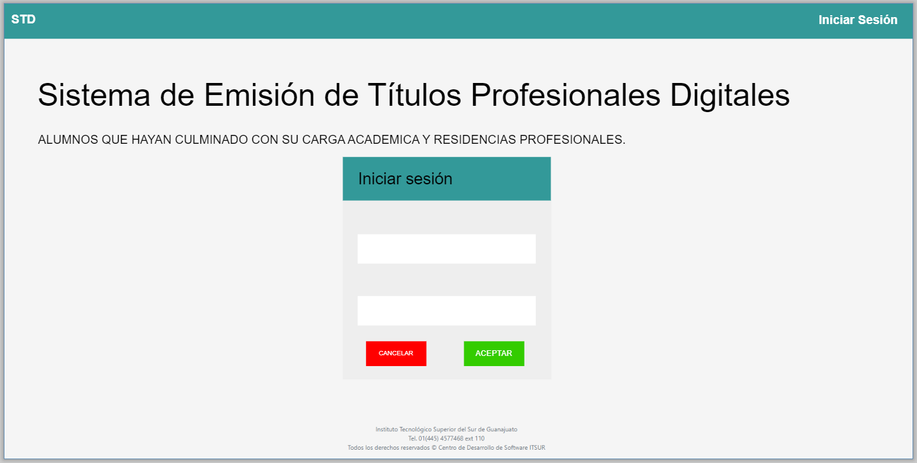

Figura 3 Ejemplo de prototipo de pantalla principal y login.

Fuente propia.

Cuando se finalizaron los prototipos de las interfaces se procedió a codificarlas dentro del proyecto.

### 5.2 Procesos almacenados dentro de la base de datos en SQL Server para el sistema de emisión de títulos electrónicos profesionales.

Para iniciar con el desarrollo de la aplicación web y comenzar con la codificación de los scripts que dan funcionamiento a las interfaces fue necesario realizar la instalación del sistema de base de datos SQL Server en conjunto de su gestor de base de datos SSMS SQL Server Management Studio, se eligió esta opción ya que la base de datos ya existente fue creada y es editada dentro de este entorno. Para realizar la instalación se descargaron los paquetes de instalación necesarios, dentro de la web de Microsoft podremos encontrar dichos paquetes, para este proyecto se utilizó la versión 2012, esto para evitar errores surgidos con compatibilidad con versiones anteriores o más resientes. En la figura 4 podremos observar el repositorio, y en la figura número 5 se observan las características de dicho repositorio.

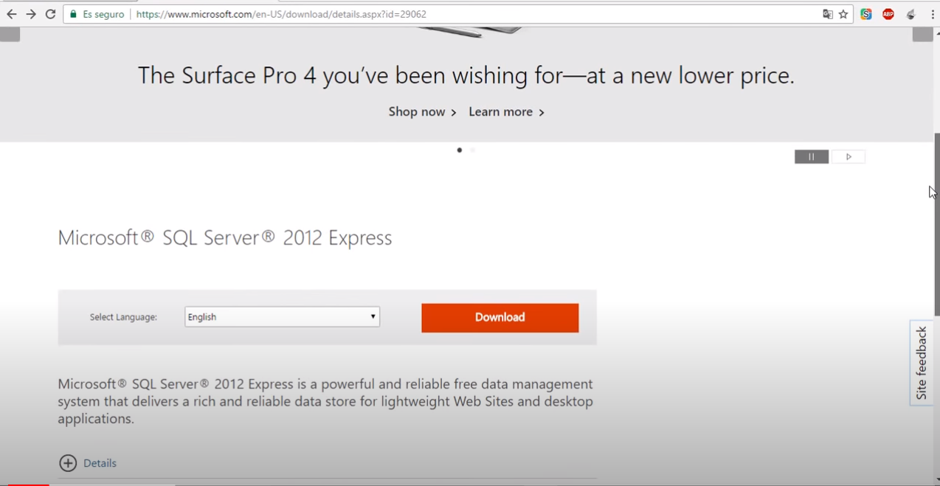

Figura 4 SQL Server 2012

Fuente: <http://www.microsoft.com/es-MX/download/details.aspx?id=29062>

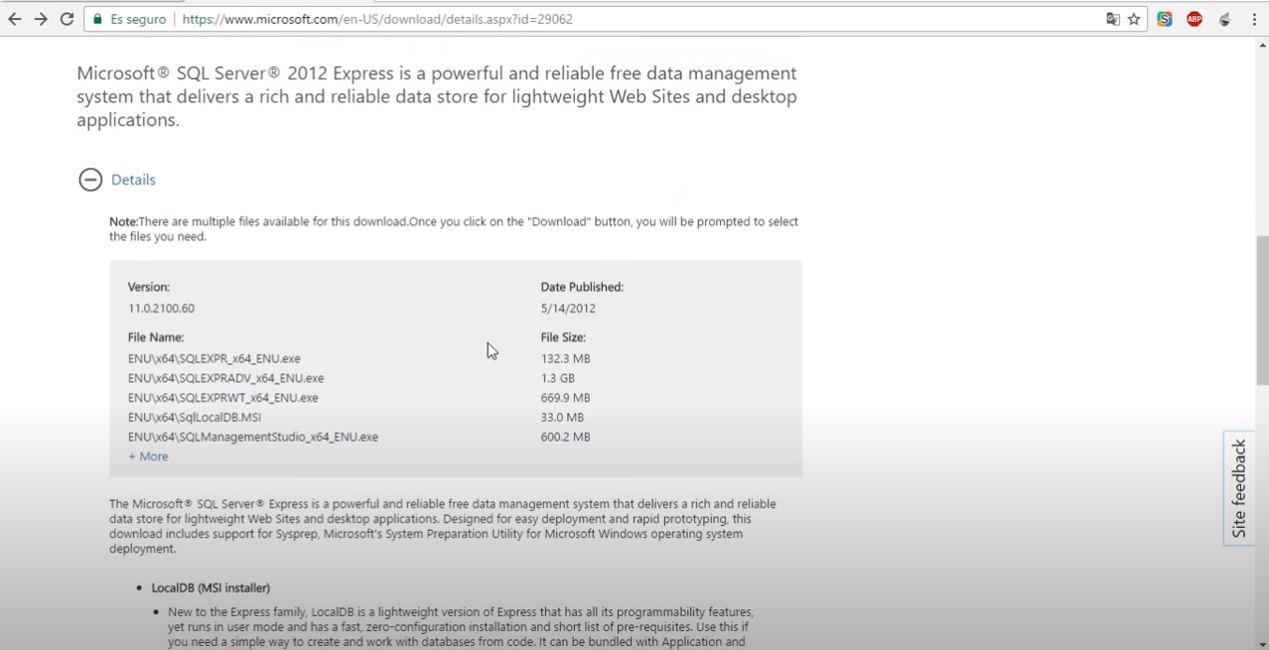

Figura 5 Características de la version del SQL Server

Fuente: <http://www.microsoft.com/es-MX/download/details.aspx?id=29062>

Cabe mencionar que se instaló en la versión del sistema operativo Windows 10, es necesario que el sistema este configurado en idioma ingles para evitar errores a la hora de la instalación.

Con los archivos descargados se ejecutó el instalador con la que se configuró la instalación con nuestras credenciales de ser necesarias y se realizó de igual modo la instalación del gestor de base de datos SSMS. Como se observa en la figura número 6.

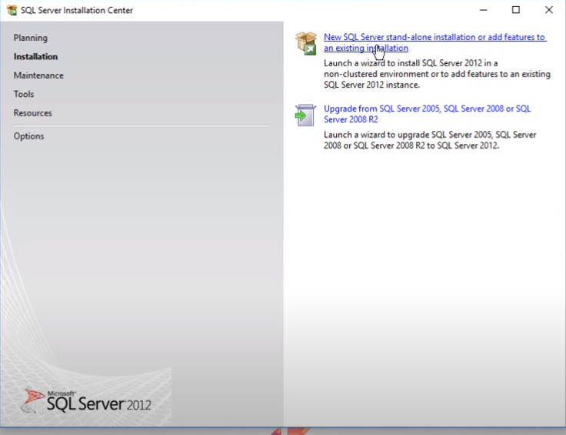

Figura 6 Paquete de instalación de SQL Server

Fuente: Propio

Para la configuración se utilizó la que viene por defecto para la instalación de SQL Server, como se aprecia en la figura número 7.

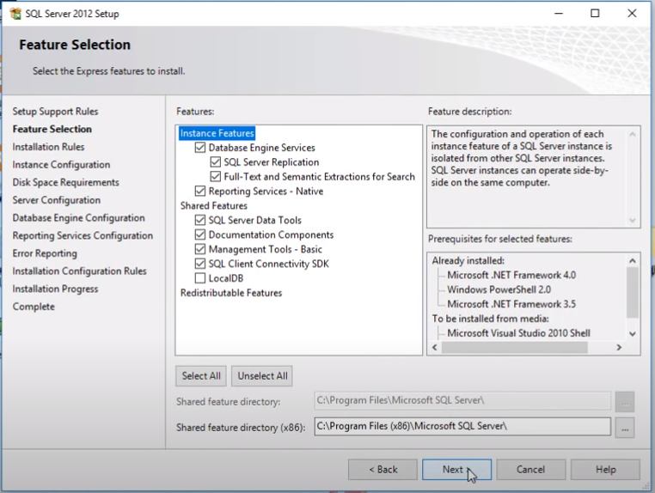

Figura 7 Configuración de SQL Server

Fuente: Propia

Por último, se registraron las credenciales, es importante tener una copia de seguridad en algún otro sitio pues son de suma importancia, con ellas se tiene acceso al SQL Server. Tal y como se ve en la figura numero 8

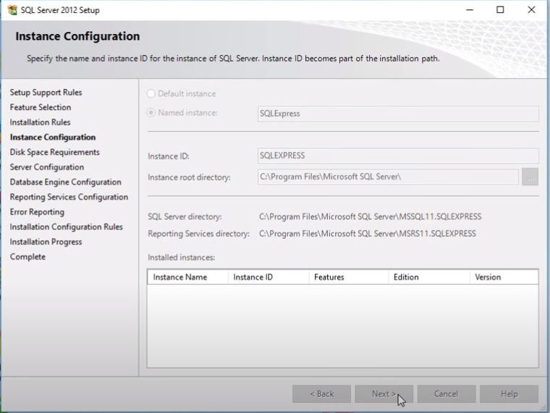

Figura 8 Credenciales SQL Server

Fuente: Propia

#### 5.2.1 Instalación de la base de datos.

Se importó la script de la base de datos que fue proporcionada para comenzar con la implementación y desarrollo de los procedimientos almacenados que se requirieron para continuar con el desarrollo. En la figura número 9 se muestra la estructura principal de un procedimiento almacenado que obtiene uno de los títulos almacenados dentro de la base de datos en el sistema de emisión de títulos electrónicos profesionales.

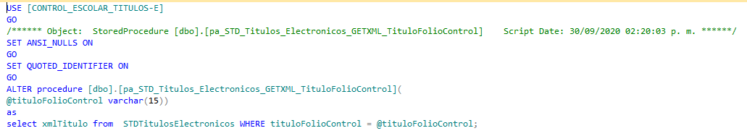

Figura 9 Ejemplo de la estructura un proceso almacenad

Fuente: propia.

### 5.3 Desarrollo de distintos módulos disponibles para el alumno dentro del sistema de emisión de títulos electrónicos profesionales.

El proyecto se dividió en 3 capas. Siendo la capa de DATA dirigida a almacenar todo lo relacionado al acceso de los datos por medio de la base de datos en SQL, la capa MODEL almacena todos los modelos necesarios para el manejo de los datos, y por último, la capa de WEB, donde se encuentra todo el front-end y back-end además de las distintas librerías y servicios web que se utilizaron.

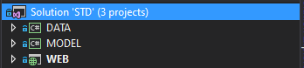

Figura 10 Estructura por capas del proyecto

Fuente: propia.

Dentro del proyecto DAO se encuentran los paquetes que permiten la conexión del proyecto con los diferentes procesos almacenados y componentes que están alojados dentro de la base de datos. El paquete UTIL contiene todas las utilerías que fueron necesarias para la creación de ciertas funcionalidades del software, como, por ejemplo, la construcción de la representación gráfica del título.

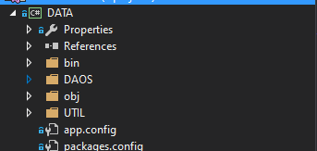

Figura 11 Estructura de la capa DATA

Fuentes: propia.

#### 5.3.1 Modulo de bienvenida

Ya que el sistema de emisión de títulos electrónicos profesionales no contaba con un módulo alumno, se construyó una pantalla principal, esta divide la parte administrativa del alumno. La pantalla Student da la bienvenida al egresado dando información de las posibilidades que tiene dentro de ese sistema, anexado a esa misma pantalla se colocó un login que le permite ingresar al sistema con las mismas credenciales con las cuales ingresa al sistema de SICENET, esto se llevó acabo agregando una referencia al web service de SICENET. En la figura número 12 y 13 se puede apreciar la pantalla de bienvenida al egresado y la pantalla de login.

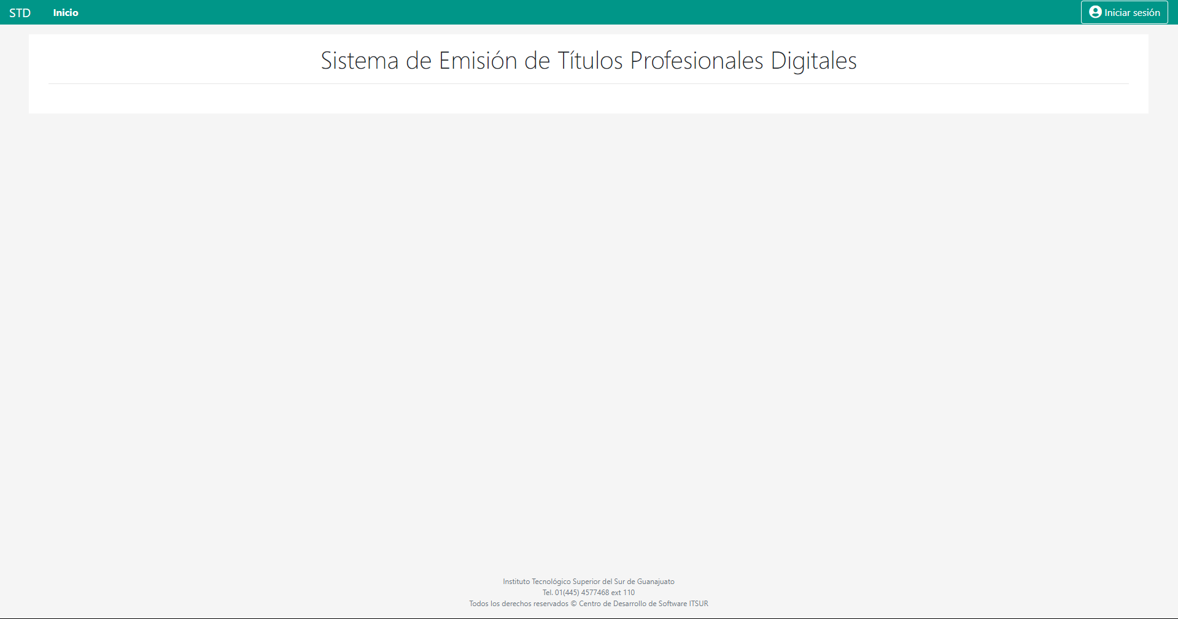

Figura 12 Pantalla de bienvenida del sistema del módulo alumno

Fuente: propia.

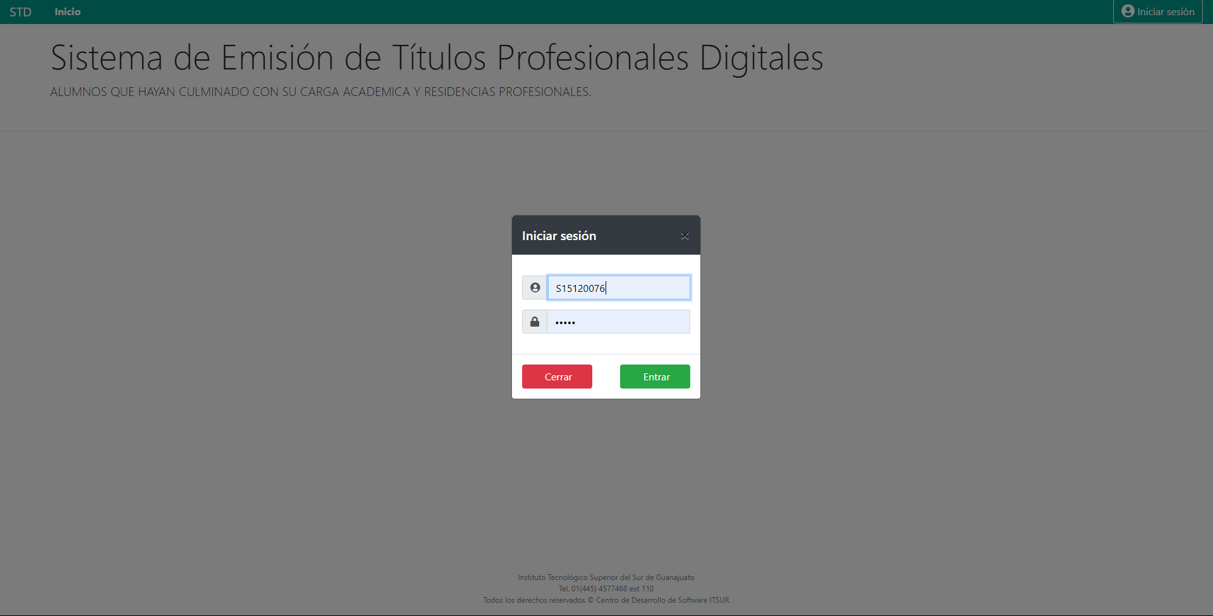

Figura 13 Login del sistema en el modulo alumno

Fuente: propia.

#### 5.3.2 Modulo Alumno

Se desarrolló una ventana donde, si el sistema detecta que no es un usuario valido, o bien, no es alumno egresado y postulante a titulación el sistema automáticamente arrojara una advertencia al usuario indicándole que no puede acceder a las opciones. Como se muestra en la figura número 14. Esto debido a que el sistema solo puede manejar datos de alumnos que hayan culminado con su carga académica, servicio social o residencias profesionales.

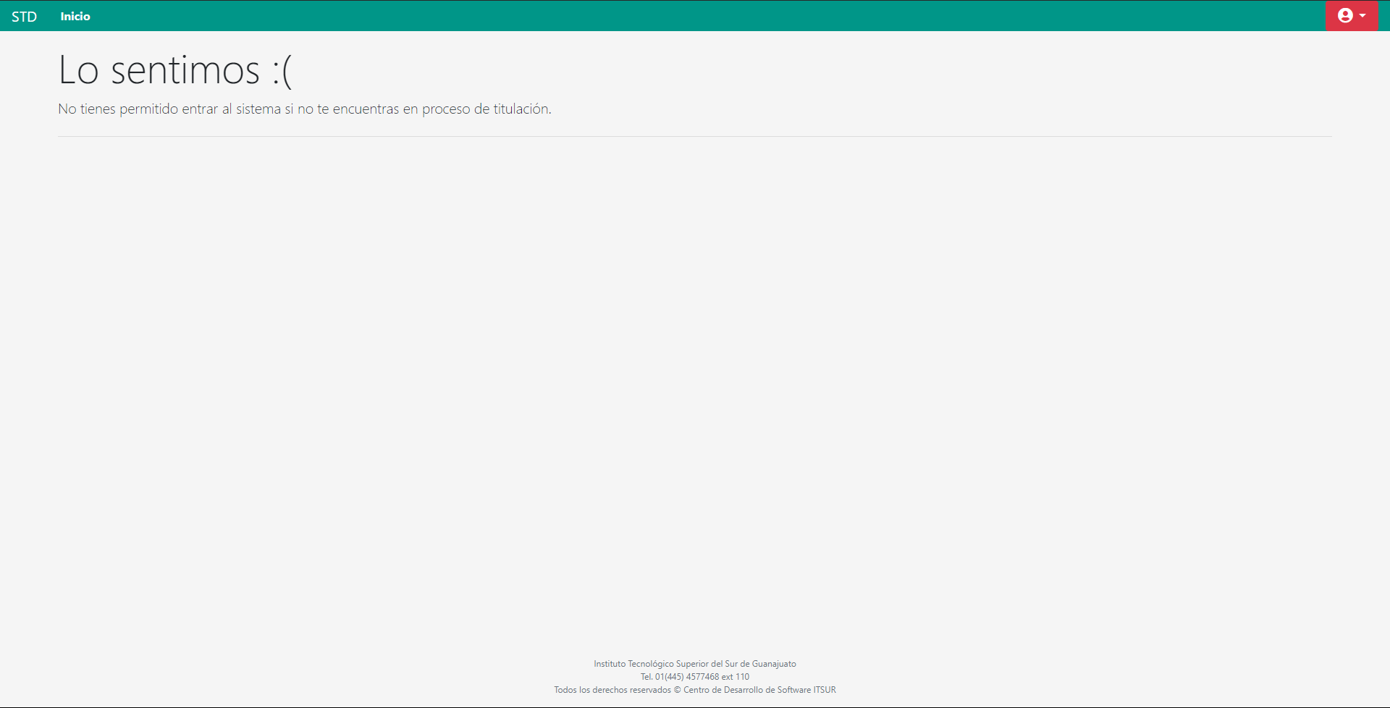

Figura 14 Usuario invalido

Fuente: propia.

De igual manera, si el usuario ingreso una credencial no valida, el sistema arrojara un mensaje de error, como lo muestra la figura número 15.

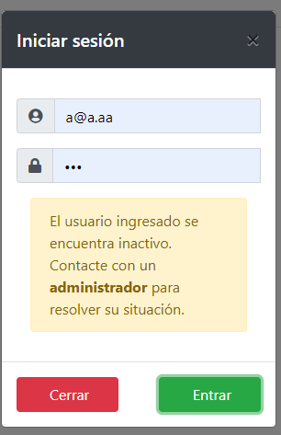

Figura 15 Mensaje de usuario incorrecto en el login

Fuente: propia.

Al entrar correctamente al sistema, se le muestra información relevante al usuario y las distintas acciones que puede realizar dentro de ese modulo. O bien, salir y cerrar sesión. Como se observa en la figura número 16.

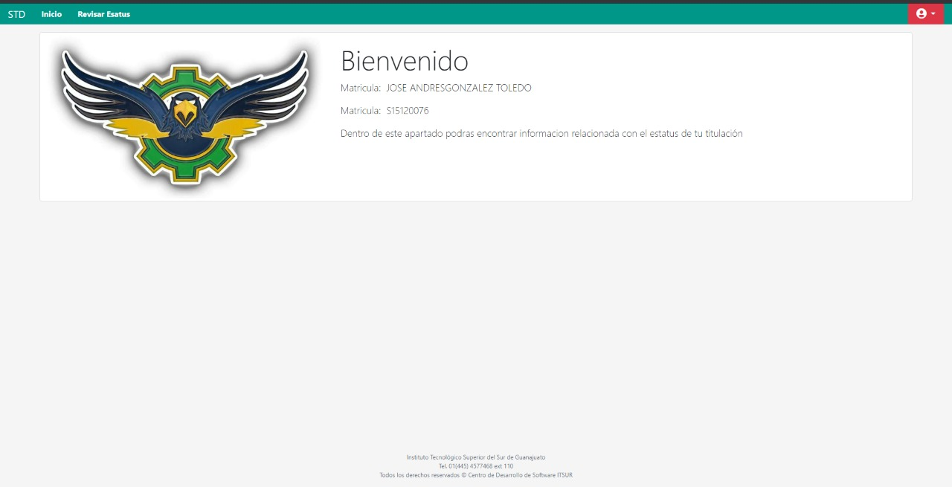

Figura 16 Ingreso al sistema en el módulo alumno

Fuente: propia.

### 5.3.2.1 Desarrollo de un módulo que permita la descarga la representación grafía al verificar la existencia y el estatus del título dentro del sistema de emisión de títulos electrónicos profesionales.

Se creó y desarrollo el módulo que descarga la representación gráfica generada por el sistema y el título en formato XML, los dos documentos han sido construidos de acuerdo a los datos proporcionados por la base de datos y al alumno que este registrado en el sistema en ese momento, cotejando su matrícula en la base de datos, para que un usuario descargue y visualice la representación gráfica de su título, es necesario que el estatus de su representación gráfica se encuentre como PROCESADA y REGISTRADA, existen varios estatus que la representación gráfica puede presentar:

|  |  |  |
| --- | --- | --- |
| Estado del lote | Estado del título electrónico | Significado |
| PENDIENTE | completo/incompleto | El titulo electrónico está en proceso de firmado. |
| ENVIADO | completo/incompleto | El titulo electrónico ha sido firmado y enviado a la SEP. |
| PROCESADO | completo/incompleto | El titulo electrónico está siendo validado por la SEP. |
| PROCESADO | REGISTRADO | El titulo eléctrico está registrado ante la SEP, ahora puedes iniciar el trámite de tu cedula profesional. |
| PROCESADO | NO_REGISTRADO | El titulo electrónico no ha podido ser registrado. Contacta con servicios escolares. |

Tabla 1 Estados posibles del lote y título electrónico

Fuente: propia.

Cada uno de los estatus provoca que el sistema tenga un comportamiento diferente. En caso de cumpla con todos los filtros se muestra pantalla .

Para optimizar la carga de los datos y de la página en general se hizo uso de un método post, con el que de manera asíncrona se hace una petición al servidor y se obtienen todo los datos que tengan en común el folio contenido en el código QR. Este método post se invoca al momento de presionar el botón de descargar título.

#### 5.3.2.2 Módulo para la visualización del título electrónico para el sistema de emisión de títulos electrónicos profesionales.

Se desarrolló un módulo el cual permite que el usuario pueda obtener una vista previa de su representación gráfica. En el momento en el que el usuario descargue su título muestra una notificación al usuario sobre la acción que realizo.

Para los casos en los que cumplan con los diferentes estados no validos no se le permite tener una vista previa de su representación gráfica y se deshabilita la opción de descargar, mostrando una tarjeta con el motivo.

En la siguiente figura número 17, representa el resultado de descarga de la representación gráfica en el navegador Chrome. El documento se generó a través del uso de la librería iTextSharp, mientras que el código QR fue generado con la librería MessagingTollkit, ambas referencias se agregaron usando el instalador de paquetes Nuget de visual studio.

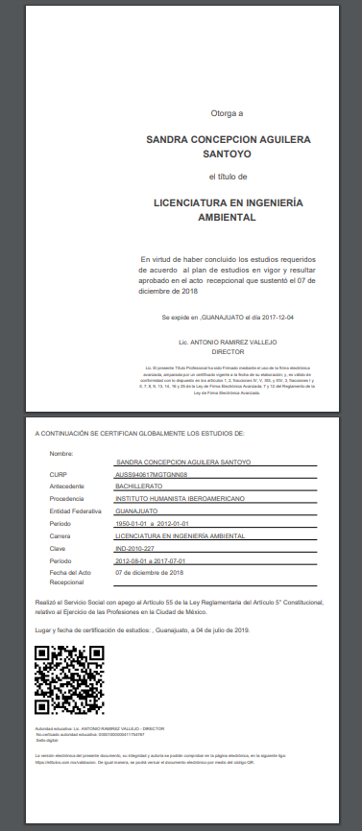

Figura 17 Representación grafía del titulo

Fuente: propia.

Dentro de la representación gráfica del título, se encuentra añadido un código QR el cual permite validar los datos que se encuentran dentro del título en una pantalla publica, esta pantalla publica está disponible para los usuarios que escaneen el código adjunto al documento.

#### 5.3.2.3 Desarrollo de pantalla publica para verificar los datos del título.

La pantalla se invoca en el momento en que el usuario escanee el código QR adjunto a su título, esta pantalla se encarga de recoger el número de folio cifrado dentro del QR y por medio de consultas a la base de datos se verifica que este esté con el estatus de REGISTRADO y que el alumno se encuentre dentro del proceso de titulación, al estarlo, el módulo procede a cargar todos los datos almacenados dentro un archivo XML adjuntado a su registro en el sistema que contiene la información del título y mostrarlos dentro de todos los campos en la página pública. En el caso en que esta página se invoque por un código QR sin folio, solo carga los campos vacíos. Como se muestra en la figura 18, 19 y 20.

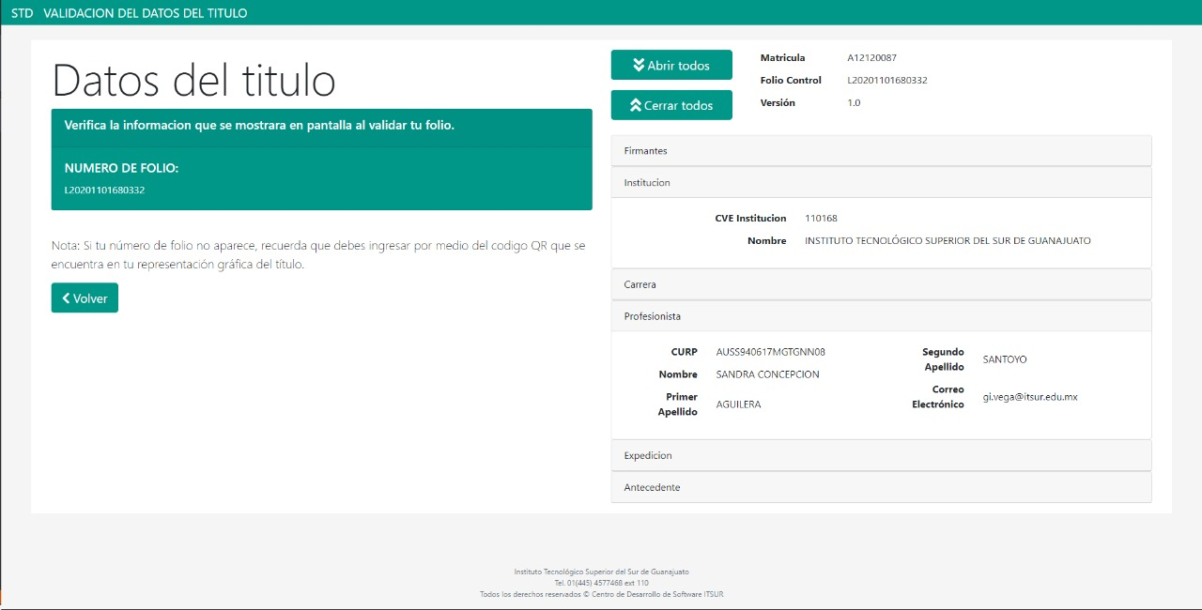

Figura 18 Modulo cargado exitosamente

Fuente: propia.

### Modificación al módulo docente

Se realizaron distintos cambios y actualizaciones al módulo docente, con el fin de conectar ambos módulos y con ello obtener información relevante para ciertos procesos accionados por el módulo del estudiante.

#### 5.4.1 Creación del archivo XML con los datos de los títulos para sistema de emisión de títulos electrónicos profesionales

Para que el sistema fuese capaz de almacenar el título en formato XML se agregaron ciertas características dentro del sistema, para ser más precisos dentro del módulo para gestionar los lotes, donde se construyó un archivo XML usando temporal files, esto con el fin de que en dado caso los datos llegasen a ser corrompidos se tenga ese archivo XML como respaldo de la información, y como se ha visto en los puntos anteriores, obtener información para elaborar la representación gráfica y distintas operaciones dentro del sistema. En la imagen número 25 se puede ver cómo es que este título es almacenado dentro del base de datos junto con demás información perteneciente al alumno.



Figura 19 Titulo almacenado

Fuente: propia.

#### 5.4.1.1 Procesamiento del archivo Excel para validación de estatus en el sistema.

Al momento de la creación del lote este se verifica si cuenta con el estado valido, para casos de este sistema el estado valido se representa como un numero uno, el identificador de dicho lote es comparado en una base de datos externa al sistema retornando un archivo Excel con información útil para el sistema de emisión de títulos electrónicos profesionales.

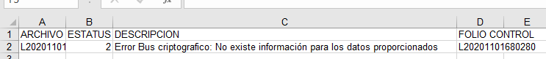

Figura 20 Estructura del archivo Excel

Fuente: propia.

Se añadió una nueva funcionalidad al código ya existente, ahora permite el procesamiento del archivo Excel donde obtiene los datos almacenados en sistema, para este caso, se obtiene el número de estatus para posteriormente actualizar ese estatus en la base de datos del sistema de emisión de títulos digitales. En la siguiente figura número 27 se muestra el estatus de NO_REGISTRADO debido que el número del estatus del archivo XML fue igual a 2, lo que para el sistema significa un lote aun sin registrar.

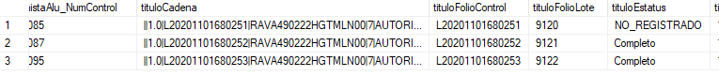

Figura 21 Estatus actualizados en la base de datos Fuente: propia.

Todo ello se realiza en el momento de presionar el boto de descarga, como se muestra en la siguiente figura número 28.



Figura 22 Lote sin refrescar

Fuente: propia.

### 5.5 Modificaciones al módulo del administrador

Dentro del módulo administrativo fueron necesarios realizar distintos cambios para el correcto funcionamiento del sistema y dar una mejor experiencia al usuario en general.

A continuación se detallan algunos de los cambios efectuados.

* **Validaciones dentro del módulo encargado de gestionar los lotes de los títulos electrónicos:** Se codificaron distintas validaciones dentro del JavaScript para permitirle al sistema identificar datos erróneos colocados por el usuario, dichos campos validados son los siguientes: ”Cumplió Servicio Social”, “CURP”, “Fecha Examen Profesional”, “Fecha Terminación Carrera” y “Escuela de procedencia”, tal como se muestra en la figura número 23.

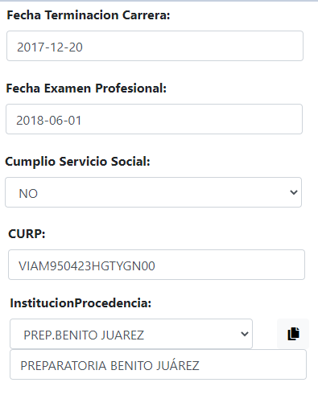

Figura 23 Campos validados

Fuente: propia.

* **Re direccionamiento del módulo Gestión de lotes de títulos electrónicos:** En el momento que el lote queda procesado se re direccionaba al home, impidiendo procesar cualquier otro lote, por lo que se modificó parte del JavaScript para recargar el módulo y así lograr una mayor fluidez en el flujo del trabajo del usuario.
* **Actualización del estatus de un lote:** modificación hecha dentro del módulo encargado de mostrar los lotes, consiste en el procesamiento del archivo Excel descargado, obteniendo el estatus presente en el archivo y actualizarlo dentro de la base de datos, todo ello al presionar el botón de descarga color azul. Como se muestra en la figura número 24.



Figura 24 Actualización del lote por el procesamiento del archivo Excel Fuente: propia.

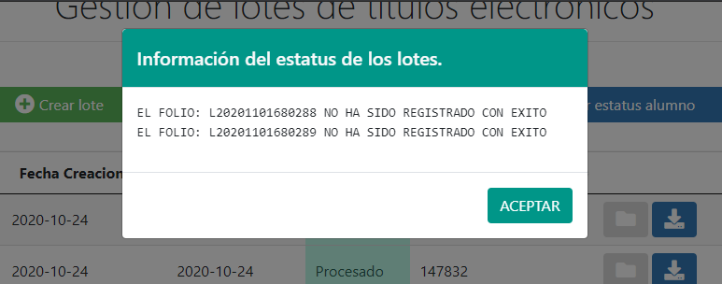

Figura 25 Mensaje de actualización de estado en la base de datos

Fuente: propia.

* **Actualización del firmante en la pestaña de modificación del título:** El sistema al momento de cargar el lote en la pantalla no actualizaba el campo del firmante automáticamente, por lo que siempre ponía opción por default.

### Partes importantes de código para el desarrollo de la aplicación web

Dentro del sistema existen puntos bloques de código en específico que permite al sistema realizar las distintas tareas. A continuación se muestran estos códigos.

* Creación de la estructura XML: A partir de una cadena sin formato realiza la indentación de esta para darle el correspondiente orden respectivo de un archivo XML, como lo muestra la figura número 29.

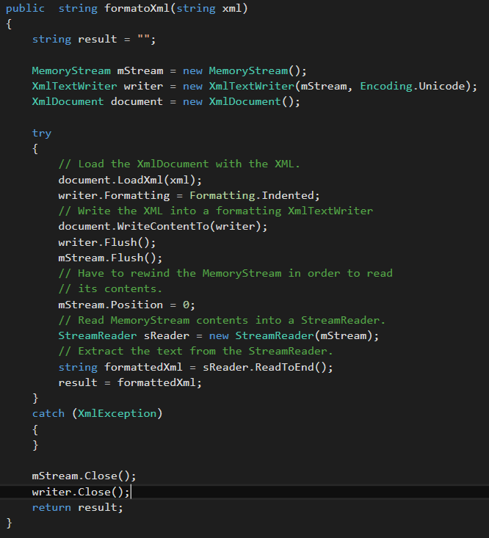

Figura 26 Código de creación de formato XML

Fuente: propia.

* **Lectura del archivo XML formateado:** Dándole una cadena formateada como XML lee los nodos, hijos y propiedades de los hijos. Como se muestra en la figura número 30.

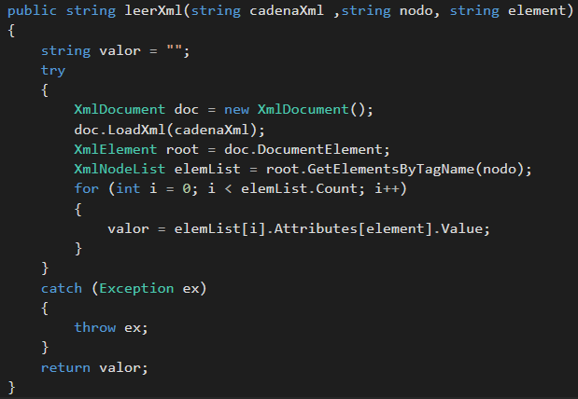

Figura 27 Código para lectura de cadena XML

Fuente: propia.

* **Construcción de la representación Gráfica:** Este bloque de código genera un archivo PDF con todos los componentes, imágenes y párrafos que se deseen agregar. Como se ve en la figura número 31.

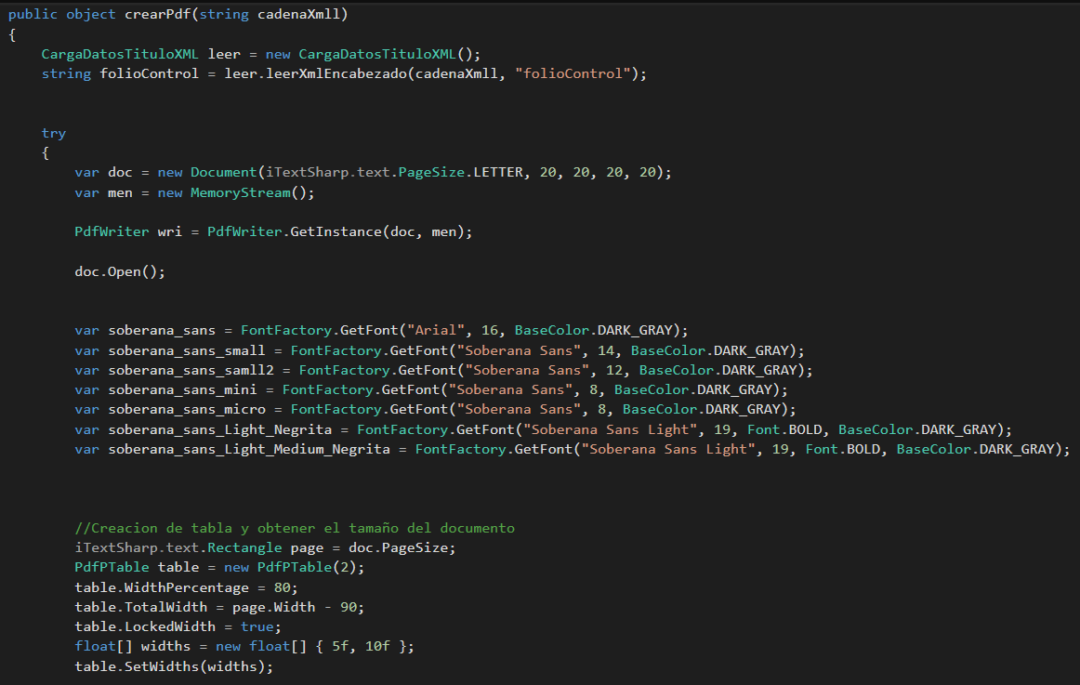

Figura 28 Código para representación gráfica del título

Fuente: propia.

* **Visualizador de representación gráfica:** Código del módulo para poder obtener un vistazo previo antes de la descarga a la representación gráfica del egresado. Como se muestra en la figura número 32 y 33.



Figura 29 Código HTML para el visualizador de la representación gráfica

Fuente: propia.

.

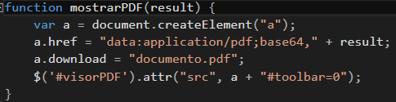

Figura 30 Código JavaScript para el visualizador de la representación gráfica

Fuente: propia.

* **Código QR:** código donde se modela el QR con la url especificada, como lo muestra la figura número 34.

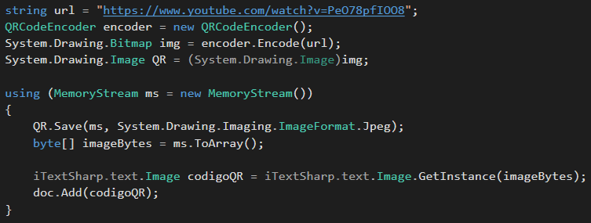

Figura 31 Código para modelar el QR

Fuente: propia.

* **Método POST:** el siguiente bloque de código permite realizar una llamada asíncrona para cargar los datos del título de acuerdo a un folio determinado en el momento en que el usuario acceda a esa pantalla en particular. Tal y como se muestra en la figura número 35.

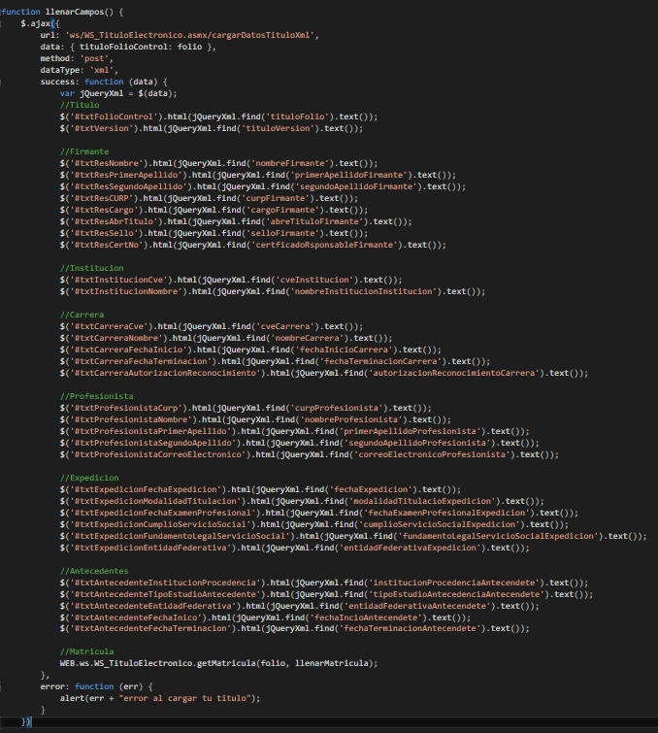

Figura 32 Código para llamada asíncrona

Fuente: propia.

# ****Capítulo 6****

## Resultados

### 6.1 Resultados del Módulo Alumno

Los resultados obtenidos durante el desarrollo en residencias profesionales fue una aplicación web con todos los módulos establecidos y listos para su uso y entrega.

#### 6.1.1 Resultados de los objeticos específicos

Para obtener los resultados esperados fue necesario completar todos los objetivos que fueron definidos anteriormente.

Durante el análisis con el asesor externo se obtuvo una lista de los requerimientos completados satisfactoriamente. Ta como se ve en la tabla número 2.

|  |  |  |
| --- | --- | --- |
| Descripción | Completo | Incompleto |
| El sistema ingresa por medio de las credenciales del sistema SICENET del TISUR. | ● |  |
| El sistema hace uso de los procesos almacenados creados y editados. | ● |  |
| El sistema muestra una pantalla de bienvenida con opciones que el usuario podrá realizar dentro de ese apartado, todo debe estar validado en caso de que un usuario sea invalido para entrar al sistema. | ● |  |
| El sistema crea un archivo XML como respaldo en caso de corrupción de datos y para creación de representaciones graficas de los títulos. | ● |  |
| El sistema crea una representación gráfica del título con los datos validados. | ● |  |
| El sistema descarga la representación gráfica y archivo XML haciendo las validaciones correspondientes. | ● |  |
| El sistema muestra mensajes personalizados para cada uno de los estatus que puede tener un lote de un título electrónico. | ● |  |
| El sistema muestra una vista previa de la representación gráfica del título. | ● |  |
| El sistema procesa los archivos Excel actualizando su estatus en la base de datos. | ● |  |
| El sistema muestra una pantalla publica con todos los datos del título electrónico cuando se escanea el código QR | ● |  |
| El sistema verifica que el código QR contenga un folio valido para mostrar los datos, si no es así no muestra nada. | ● |  |
| El sistema cierra sesión cuando el usuario lo requiera | ● |  |

Tabla 2 Requerimientos del sistema Fuente: propia.

#### 6.1.2 Resultados de la pantalla login

Como resultado del desarrollo de estos requerimientos se obtuvieron los siguientes prototipos ya terminados y funcionales.

En la figura número 36 se observa el inicio de sesión con un usuario invalido para el uso del sistema.

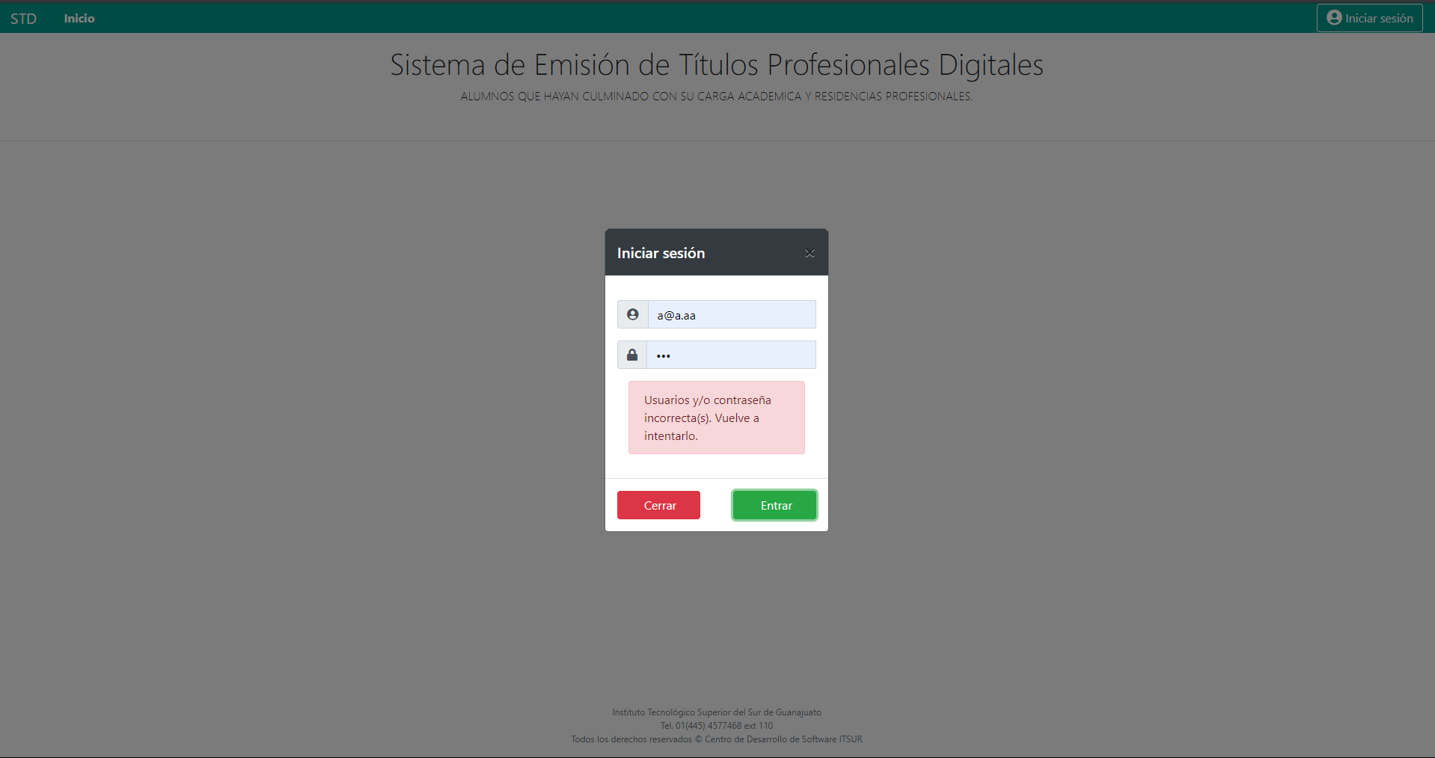

Figura 33 Usuario invalido

Fuente: propia.

En la figura número 37 se muestra un inicio de sesión exitoso.

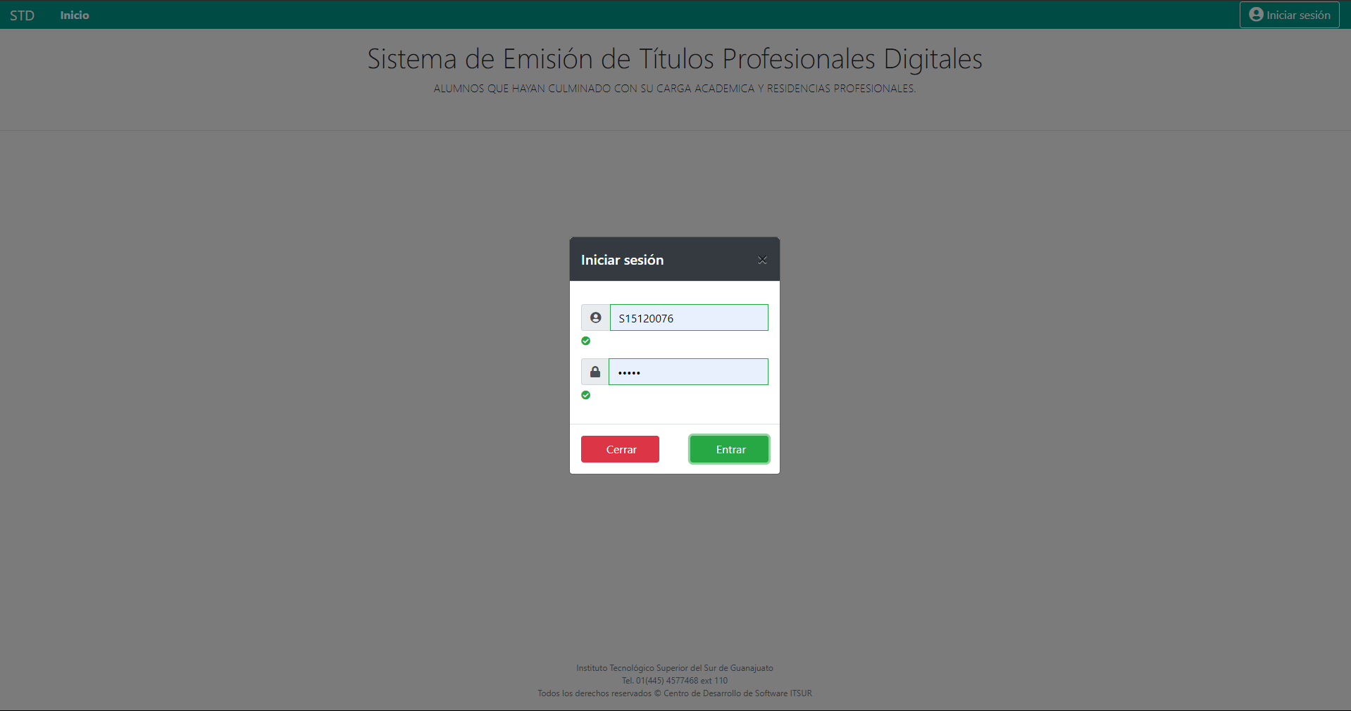

Figura 34 Usuario valido

Fuente: propia.

Y en la figura número 38 se muestra un inicio de sesión con credenciales invalidas.

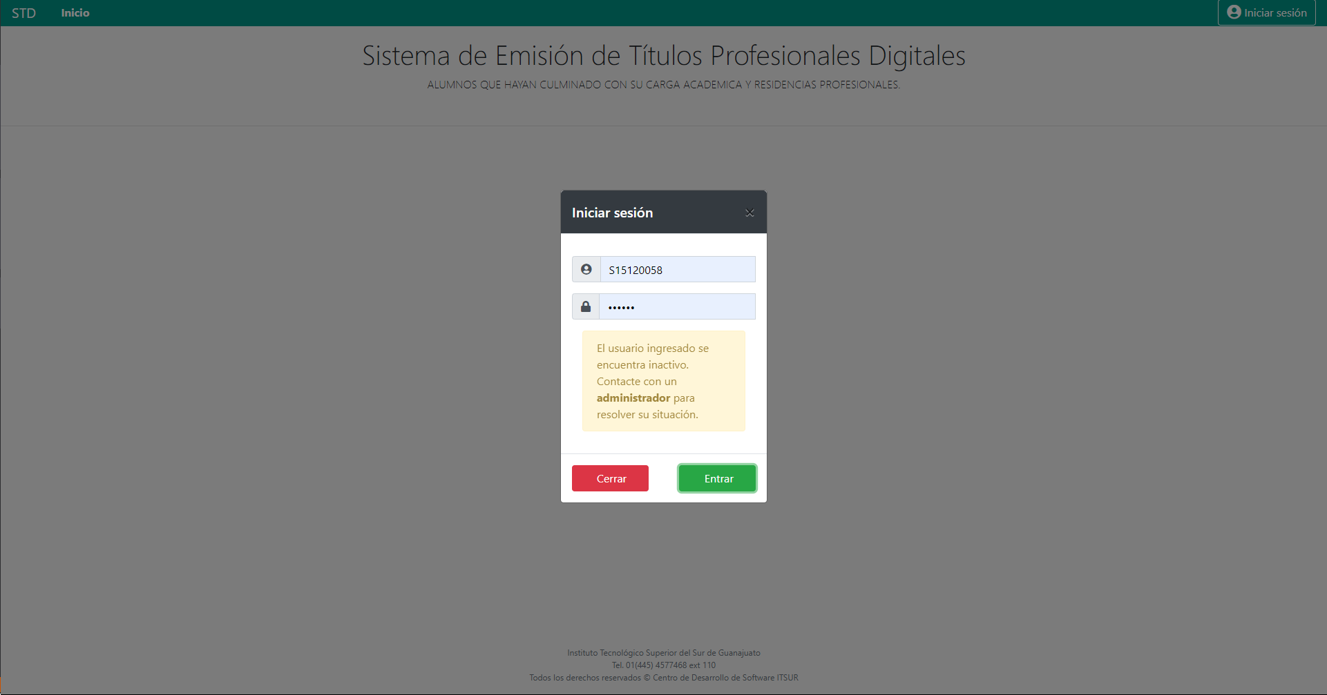

Figura 35 Usuario incorrecto

Fuente: propia.

El módulo de login hace uso de los servicios web que utiliza el sistema de SICENET del ITSUR.

#### 6.1.3 Resultados de la pantalla de bienvenida al usuario.

Si el inicio de sesión es exitoso redirige a una pantalla como la que se muestra en la figura número 36, mostrando información básica del usuario y la barra de herramientas con las opciones disponibles para el usuario.

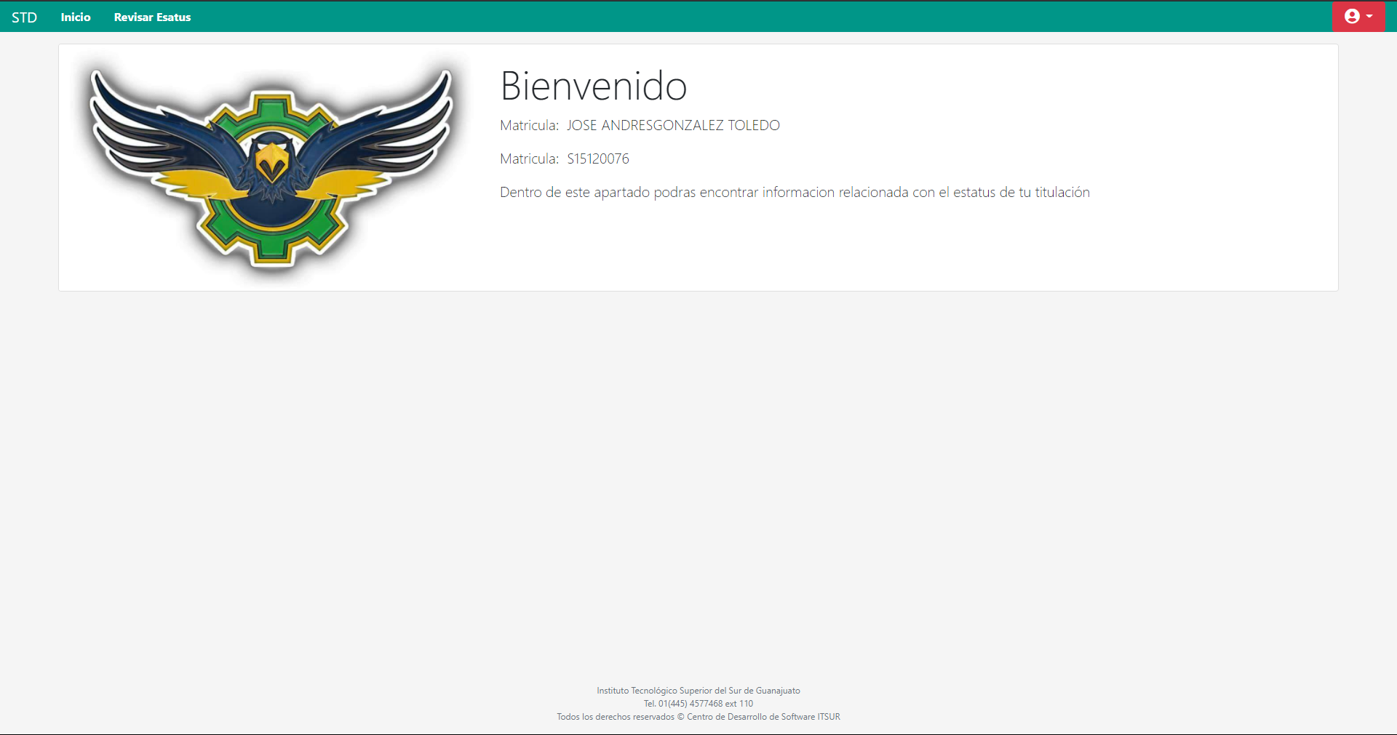

Figura 36 Pantalla de bienvenida al usuario

Fuente: propia.

En la parte superior derecha existe un menú el cual si el usuario lo requiere pude salir del sistema y borrar su sesión, como lo muestra la figura número 37.

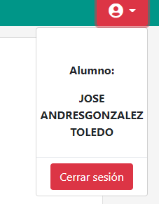

Figura 37 Menú para cerrar sesión

Fuente: propia.

#### 6.1.4 Resultados del módulo Revisar Estatus

Dentro del módulo de Revisar estatus, en el momento en que el usuario entra el sistema verifica automáticamente si este existe dentro del proceso de titulación, en caso de no existir mostrara una alerta como la que se muestra en la imagen número 38.

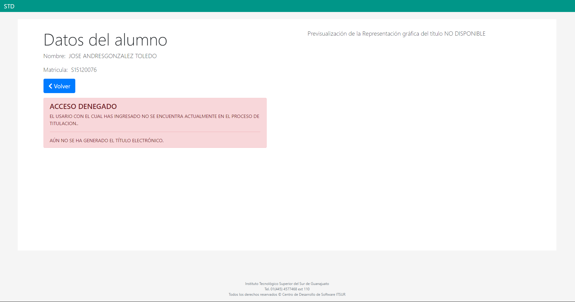

Figura 38 Acceso denegado al descargar la representación gráfica

Fuente: propia.

En la figura numero 39 podemos ver que el mensaje es diferente, debido a que, en esta caso, el proceso de firmado del título aún no se ha completado.

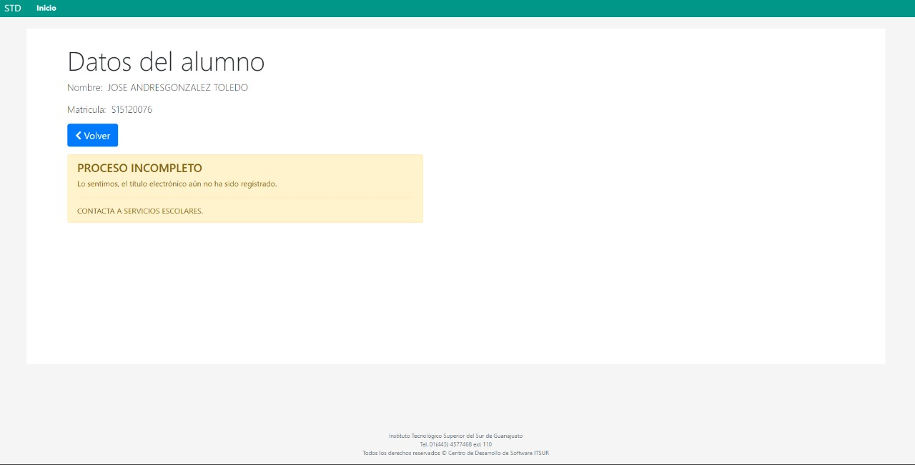

Figura 39 Proceso incompleto al descargar la representación gráfica

Fuente: propia.

En la figura número 40 se observa una alerta diferente, donde el título aún no ha sido procesado y validado por la secretaria de educación pública.

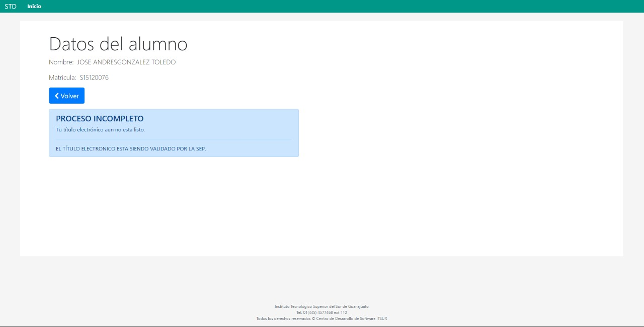

Figura 40 Proceso incompleto al descargar la representación gráfica

Fuente: propia.

Si el sistema le permite al usuario entrar, este vera una pantalla como la que se muestra en la figura número 41, donde le informa al usuario que el proceso de su título electrónico se ha completado y ahora es posible descargar su título electrónico, además se le ofrece una vista previa de la representación gráfica.

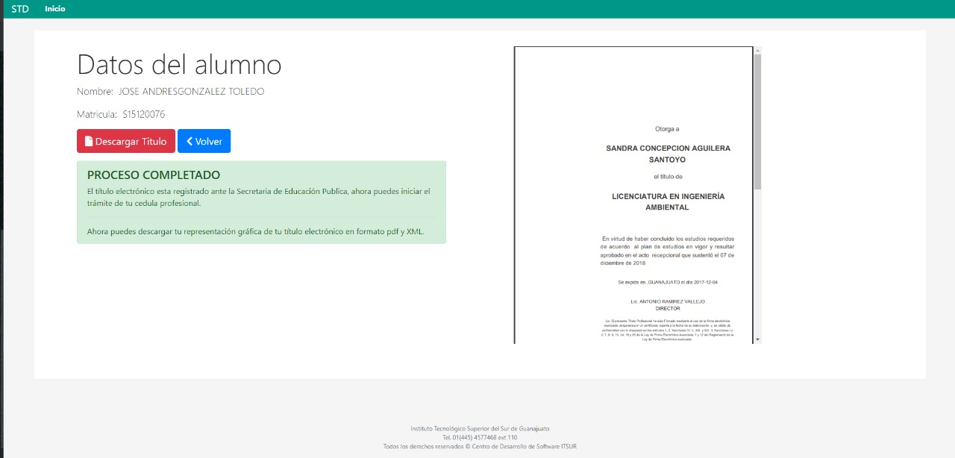

Figura 41 Proceso completado para poder descargar la representación gráfica

Fuente: propia.

Si la descarga es exitosa el sistema le informara de ello y le dará un información sobre que archivos se han descargado. Tal como se muestra en la figura número 42.

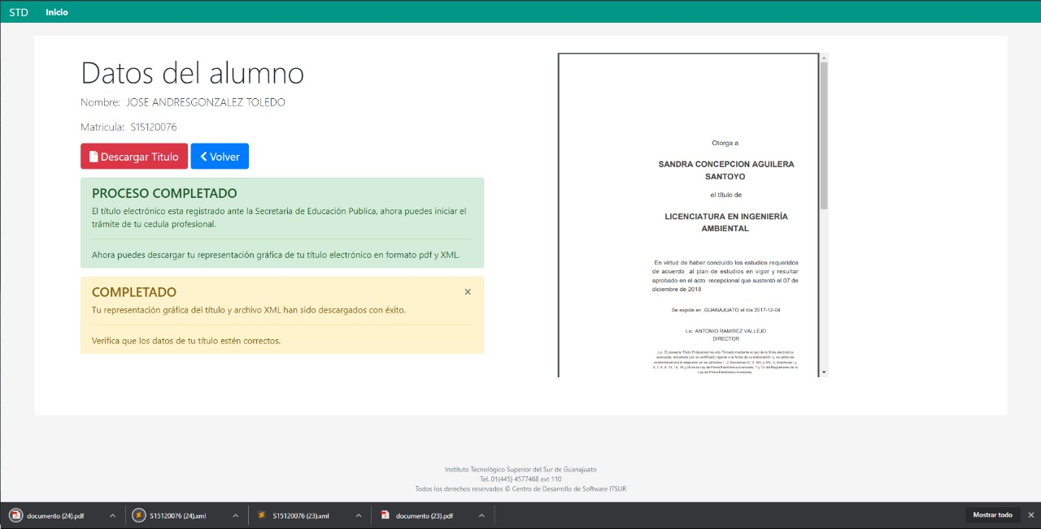

Figura 42 Descarga exitosa de la representación gráfica

Fuente: propia.

#### 6.1.5 Resultados del módulo Pantalla Publica

Una vez que el usuario descarga su representación gráfica, dentro existe un código QR el cual al ser escaneado redirige a una pantalla publica donde se puede ver los datos del título electrónico de manera sencilla y rápida.

El sistema valida automáticamente que exista un folio valido dentro del código QR, si no es así el sistema cargara la pantalla sin ningún dato y mandara un mensaje de lo ocurrido al usuario. Tal como se muestra en la figura número 43.

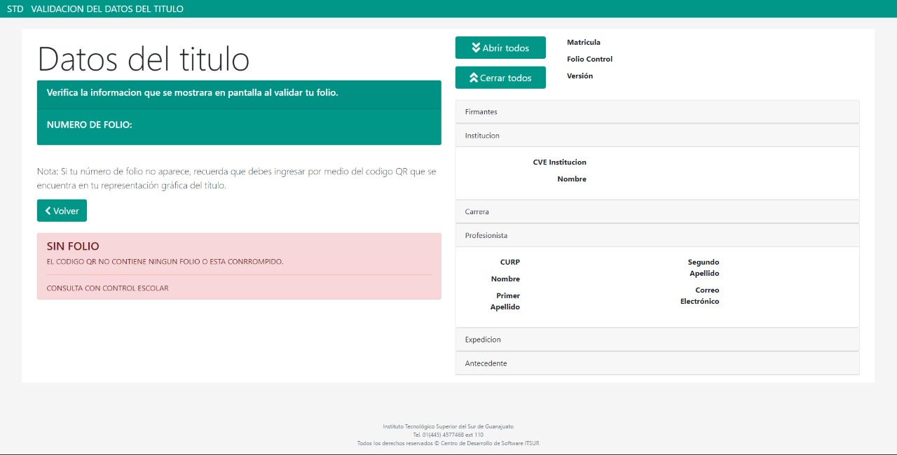

Figura 43 pantalla publica invalida por el folio incorrecto al ver los datos del título

Fuente: propia.

Si el QR no contiene ningún folio, entonces no cargara ningún dato o interfaz, como se muestra en la siguiente figura número 44.

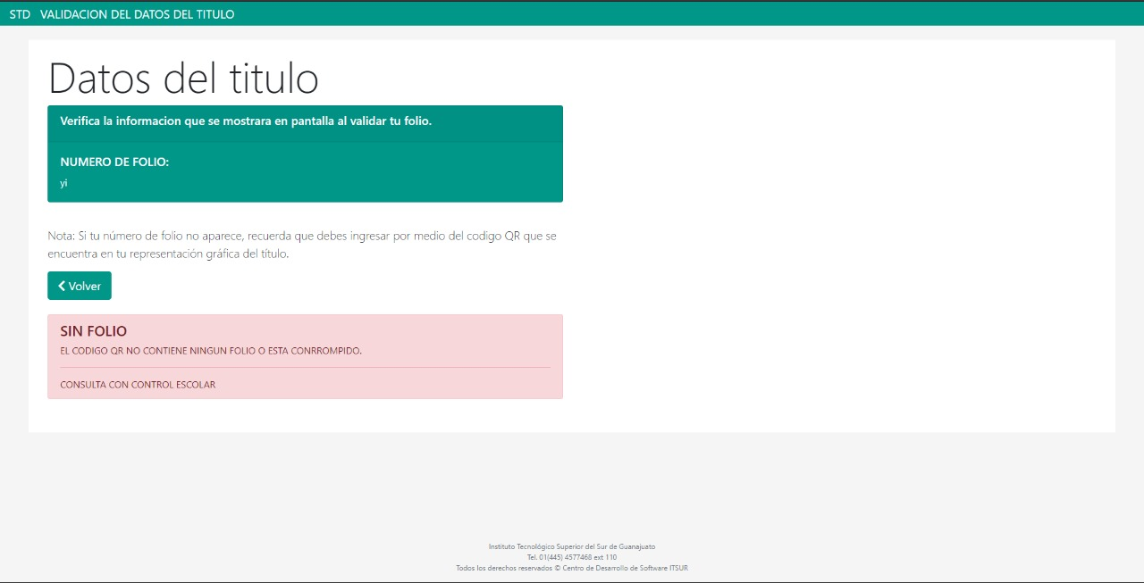

Figura 44 Pantalla publica invalida por falta de folio al ver los datos del título

Fuente: propia.

Luego del desarrollo de validaciones se obtiene como resultado la siguiente pantalla, donde el QR contiene un folio valido y es cuando el sistema muestra automáticamente la información ligada al folio del título. Como se muestra en la figura número 45.



Figura 45 Pantalla publica al ver los datos del título

Fuente: propia.

### 6.2 Resultados de los cambios al módulo administrativo

Los cambios realizados al módulo administrativos serán reflejados en esta sección.

#### 6.2.1 Validaciones en la creación de un nuevo lote.

Como se aprecia en la figura número 46 las validaciones realizadas sobre los campos han sido satisfactorias, cumpliendo con los requerimientos impuestos por el asesor externo y no permitiendo la creación de un lote con datos inválidos.

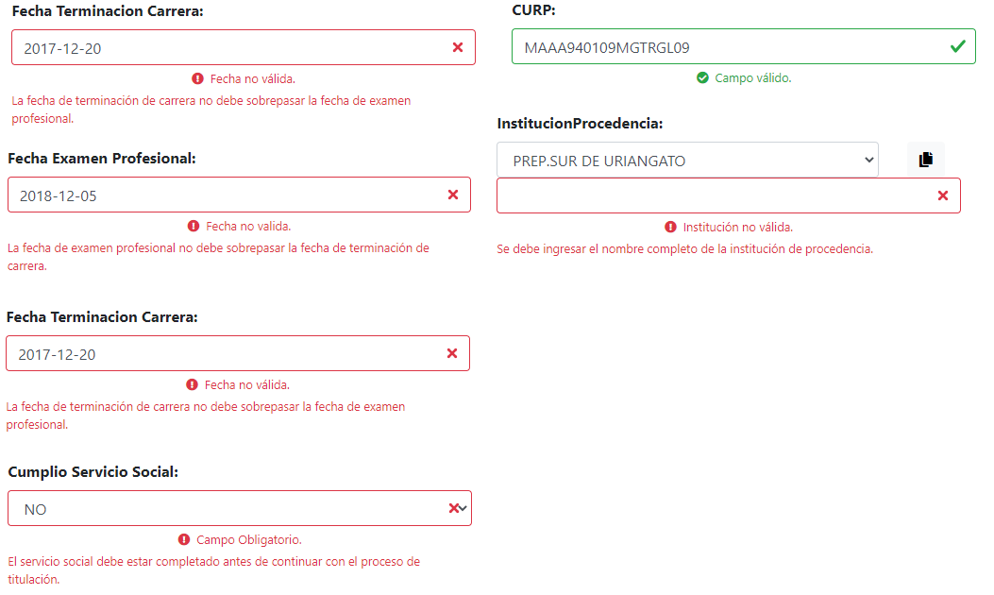

Figura 46 Validaciones del lote

Fuente: propia.

#### 6.2.2 Fallo al cargar el firmante de un lote.

Ahora la pantalla para visualizar el lote con carga correctamente el firmante responsable del lote dentro de un Select con los distintos firmantes que tiene registrado el sistema. Tan y como se muestra en la figura número 47.

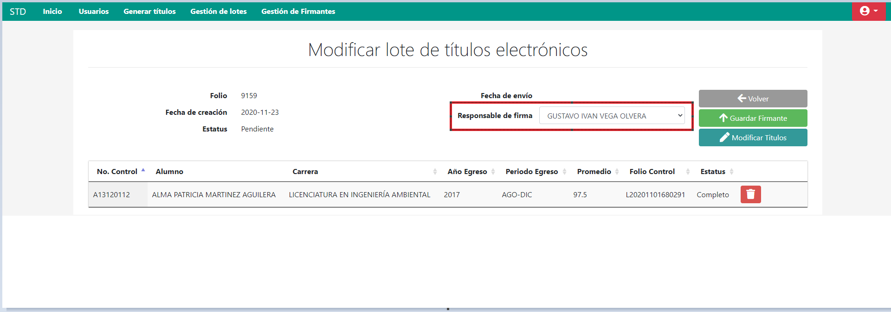

Figura 47 Fallo en la carga del firmante

Fuente: propia.

#### 6.2.3 Re direccionamiento de las páginas.

Se corrigieron los re-direccionamientos de distintitas páginas que no funcionaban adecuadamente, conectándolas con las pantallas correspondientes o recargándolas en caso de ser necesario.

#### 6.2.4 Actualización de estado de un lote.

Dentro del módulo de firmado se creó un bloque de código que ahora permite la lectura de estado de un lote leyendo el archivo xml en su interior actualizando ese estado dentro de la base de datos.

# ****Capítulo 7****

## Análisis de Resultados

Los resultados obtenidos durante el transcurso del desarrollo del proyecto han concluido de manera satisfactoria, cumpliendo con todos los requerimientos asignados al módulo alumno y correcciones al módulo del administrador, agregando más funcionalidad y optimizando procesos ya implementados, asiendo del software algo de mayor utilidad a la hora de su despliegue eh implementación por parte de control escolar.

En la figura numero 48podemos apreciar el resultado obtenido luego del procesamiento de toda la información almacenada y procesada por el software, siendo el alumno receptor del título y control escolar los beneficiados.



Figura 48 Resultado del procesado de los datos del título

Fuente: propia.

# C****apítulo 8****

## Conclusiones y trabajo a futuro

Para la realización de este sistema web fue de gran importancia contar con los conocimientos previamente adquiridos durante el transcurso de la carrera de ingeniería en sistemas computacionales donde fueron de gran ayuda a la hora de desarrollar procedimientos almacenados en la base de datos, a codificar los distintos módulos del software, las metodologías necesarias y el uso de Frameworks para acelerar el proceso del desarrollo. Además de todo el conocimiento adquirido durante el proceso de creación del software, como lo fue el aprendizaje de jQuery, AJAX, la familiarización con SQL, la utilización de las firmas digitales, y por último el reforzamiento de demás conocimientos al trabajar en un ambiente profesional.

El programa en su totalidad fue propuesto por el Instituto Tecnológico Superior del Sur de Guanajuato pero la mayor parte de las funcionalidades fueron desarrolladas por el alumnado en sus residencias profesionales.

Trabajo a fututo.

Se sugiere la mejora de la interfaz de usuario para una mejor experiencia, cambiando la manera en que se visualiza la información a un forma más equilibrada y estéticamente más agradable, además de optimizar algunos procesos para hacer menos uso de consultas a la base de datos y la migración del módulo del alumno a un proyecto separado del módulo administrativo.

Referencias bibliográficas

4rsoluciones. (16 de Abril de 2014). *4rsoluciones*. Obtenido de https://www.4rsoluciones.com/blog/ventajas-y-desventajas-de-utilizar-ajax-2/

ASP Microsoft. (2020). *ASP*. Obtenido de https://dotnet.microsoft.com/learn/aspnet/what-is-aspnet

B., G. (13 de mayo de 2019). *HOSTINGER*. Obtenido de https://www.hostinger.mx/tutoriales/que-es-jquery/

B., G. (13 de mayo de 2019). *HOSTINGER*. Obtenido de https://www.hostinger.mx/tutoriales/que-es-ajax/

datos, B. d. (20 de Octubre de 2019). *Base de datos*. Obtenido de Base de datos: http://basededatosguillermo.blogspot.com/p/blog-page_4.html

EcuRed. (24 de septiembre de 2012). *EcuRed*. Obtenido de https://www.ecured.cu/IDE_de_Programaci%C3%B3n#:~:text=IDE%20de%20Programaci%C3%B3n%3A%20Un%20IDE,ser%20parte%20de%20aplicaciones%20existentes.

EsparraGuerra. (08 de junio de 2015). *System.OuOfMemoryEcxeption*. Obtenido de https://sparraguerra.wordpress.com/2015/06/08/net-caracteristicas-clave-y-ventajas-de-la-plataforma-net-framework/

Kyocera. (01 de Noviembre de 2019). *Kyocera*. Obtenido de Kyocera: https://smarterworkspaces.kyocera.es/blog/importancia-tipos-seleccion-gestor-base-datos/

M. Morales-Sandoval, A. D.-P.-P. (2013). *Firma electrónica: concepto y requerimientos para su puesta en práctica.* Ciudad Victoria, Tamaulipas, MÉXICO: CINVESTAV-Tamaulipas.

M. Morales-Sandoval, A. D.-P.-P. (2013). *Firma electrónica: concepto y requerimientos para su puesta en práctica.* Ciudad Victoria, Tamaulipas, MÉXICO: CINVESTAV-Tamaulipas.

MaestrosWed. (18 de Octubre de 2019). *MaestrosWed*. Obtenido de MaestrosWed: http://www.maestrosdelweb.com/que-son-las-bases-de-datos/

Microsoft Ignite. (22 de 07 de 2020). *Microsoft*. Obtenido de https://docs.microsoft.com/en-us/sql/ssms/download-sql-server-management-studio-ssms?view=sql-server-ver15

Parada, M. (23 de Noviembre de 2019). *OpenWebinars*. Obtenido de https://openwebinars.net/blog/que-es-sql-server/

Pencil. (2012). *Pencil*. Obtenido de https://pencil.evolus.vn/Features.html

Raffino, M. E. (11 de julio de 2020). *concepto.de*. Obtenido de https://concepto.de/lenguaje-de-programacion/

Redacción Computer Hoy . (29 de 06 de 2014). *Redacción Computer Hoy* . Obtenido de https://computerhoy.com/noticias/internet/que-son-codigos-qr-como-funcionan-14973

Redacción PowerData. (9 de mayo de 2019). *PoweDATA*. Obtenido de https://blog.powerdata.es/el-valor-de-la-gestion-de-datos/que-es-un-gestor-de-datos-y-para-que-sirve

rockcontent. (20 de abril de 2019). *rockcontent*. Obtenido de https://rockcontent.com/es/blog/que-es-un-lenguaje-de-programacion/

System.OutOfMemoryException. (08 de 06 de 2015). *System.OutOfMemoryException*. Obtenido de https://sparraguerra.wordpress.com/2015/06/08/net-caracteristicas-clave-y-ventajas-de-la-plataforma-net-framework/

Valdéz, D. P. (26 de Octubre de 2019). *M/W*. Obtenido de m/w: http://www.maestrosdelweb.com/que-son-las-bases-de-datos/

Wikipedia. (s.f.). *Wikipedia*. Obtenido de https://es.wikipedia.org/wiki/IText